Головей Олег

АВТОМАТИЗАЦІЯ РЕГУЛЮВАННЯ ПАСАЖИРОПОТОКУ ПРИ ПРОВЕДЕННІ ВЕЛИКОМАСШТАБНИХ КУЛЬТУРНО-МАСОВИХ ЗАХОДІВ

ЗМІСТ
ВСТУП…………………………………………………………………………….3
РОЗДІЛ 1. ДОСЛІДЖЕННЯ ТЕОРІЇ І ДОСВІДУ ПРОВЕДЕННЯ КУЛЬТУРНО МАСОВИХ ЗАХОДІВ…………………………………………..6
  - Аналіз досліджень в області регулювання пасажиропотоку, функціонування інфраструктури та організації культурно-масових заходів…………………………………………………………………………….6
  - Клієнтські групи і зони розмежування великомасштабних культурно-масових заходів………………………………………………………………….16
  - Постановка завдання наукового дослідження…………………………….24
РОЗДІЛ 2. МЕТОДИКА АВТОМАТИЗОВАНОГО РЕГУЛЮВАННЯ ПАСАЖИРОПОТОКУ ПРИ ПРОВЕДЕННІ ВЕЛИКОМАСШТАБНИХ КУЛЬТУРНО-МАСОВИХ ЗАХОДІВ………………………………………….27
2.1. Структура автоматизованої системи регулювання пасажиропотоку…………………………………………………………………27
2.2. Принципи побудови математичних моделей зон розмежування великомасштабних культурно-масових заходів…………………………….40
2.3. Аналіз моделей пішохідних потоків і засобів імітаційного моделювання……………………………………………………………………42
РОЗДІЛ 3. МОДЕЛЮВАННЯ ПАСАЖИРОПОТОКУ ПРИ ПРОВЕДЕННІ ВЕЛИКОМАСШТАБНИХ КУЛЬТУРНО-МАСОВИХ ЗАХОДІВ…………..53
3.1. Побудова математичних моделей організації великомасштабних культурно-масових заходів……………………………………………………53
3.2. Побудова імітаційної моделі зон розмежування при прибутті на великомасштабне культурно-масовий захід і проведення експериментів……………………………………………………………………65
ВИСНОВКИ……………………………………………………………………..81
СПИСОК ВИКОРИСТАНИХ ДЖЕРЕЛ……………………………………….84
ДОДАТКИ……………………………………………………………………….91
ВСТУП
При плануванні великомасштабних культурно масових заходів (ВКМЗ) завдання, пов'язані з організацією своєчасного та безпечного прибуття і відбуття великого числа людей, є ключовими для організаторів. У зв'язку із зростанням пасажиропотоку при проведенні заходів такого масштабу, транспортна інфраструктура працює в умовах перенавантаження. Найбільший вплив відчуває на собі міський рейковий транспорт, планування функціонування якого має найважливіше значення.
У зв'язку з цим актуальною стає задача автоматизації регулювання пасажиропотоку під час проведення ВКМЗ. У період глобальної цифровізації визначення якості роботи транспортної інфраструктури ефективно виконувати на цифрових двійниках - імітаційних моделях.
При виборі алгоритмів автоматизованого регулювання пасажиропотоку при проведенні ВКМЗ необхідно проведення імітаційних експериментів з метою отримання чисельних значень обраних критеріїв якості управління і вибору способу управління, що забезпечує необхідні значення критеріїв якості управління.
Одним з аспектів вирішення завдання є визначення алгоритмів і методів автоматизованого регулювання пасажиропотоку під час проведення ВКМЗ, вибір математичного апарату і програмного забезпечення для розробки імітаційних моделей ВКМЗ з урахуванням мінливих параметрів.
Дослідженням окремих аспектів транспортного забезпечення та підготовки ВКМЗ, в зокрема, завданням регулювання пасажиропотоку на об'єктах транспортної інфраструктури присвячені багато наукові праці.
У публікаціях, відомих автору, не розглядаються питання специфіки автоматизованого регулювання пасажиропотоків при проведенні ВКМЗ. Проведений аналіз показав необхідність опрацювання цих питань і створення відповідної методики.
Метою кваліфікаційної роботи є розробка структури і математичного забезпечення автоматизованої системи регулювання пасажиропотоку при проведенні ВКМЗ (АСРП).
Для досягнення поставленої мети необхідно вирішити наступні завдання:
1. Провести аналіз стану питання в області планування і організації транспортного обслуговування ВКМЗ з урахуванням адміністративно-правових і організаційних аспектів діяльності різних служб.
2. Вибрати критерії якості планування і управління пасажиропотоком і транспортної інфраструктурою при проведенні ВКМЗ.
3. Розробити методику автоматизованого регулювання пасажиропотоку при проведенні ВКМЗ, що враховує критерії якості управління транспортною інфраструктурою ВКМЗ.
4. Розробити структуру АСРП і визначити склад математичних моделей системи.
5. Розробити математичні моделі, що використовуються в ході автоматизованого регулювання пасажиропотоку при проведенні ВКМЗ.
6. Розробити імітаційну модель ВКМЗ і провести імітаційні експерименти з метою аналізу якості планування і управління пасажиропотоком і транспортної інфраструктурою при проведенні ВКМЗ.
7. Сформулювати типові рекомендації з метою досягнення критеріїв якості планування і управління пасажиропотоком і транспортної інфраструктурою при проведенні ВКМЗ.
Об'єктом дослідження є транспортна інфраструктура і регулювання пішохідних потоків при проведенні ВКМЗ.
Предметом дослідження розглядаються алгоритми і методи автоматизованого регулювання пасажиропотоку при проведенні ВКМЗ.
Наукова новизна роботи полягає в тому, що:
На основі аналізу статистичних даних виявлено розходження в поведінці учасників пішохідного потоку глядачів, специфіка їх взаємодії між собою, що дозволило розглядати пішохідний потік як неоднорідний і виділити в його складі клієнтські групи. Ці результати зробили можливим адекватно моделювати поведінку учасників пішохідних потоків при проведенні ВКМЗ.
- Створена імітаційна модель функціонування зон розмежування при проведенні ВКМЗ, що враховує в відміну від відомих неоднорідність пішохідного потоку, відмінності в критеріях оцінки якості функціонування систем обслуговування в різних зонах розмежування.
- Виконано аналіз результатів імітаційного моделювання, що дозволив сформулювати типові рекомендації по досягненню цільових значень критеріїв якості регулювання пасажиропотоку.
Методи досліджень. Результати кваліфікаційної роботи отримані на основі використання теорії управління, моделі соціальних сил пішохідного потоку, математичного та імітаційного моделювання.
Апробація роботи. Основні результати роботи доповідалися на 9-ій Міжнародній науково-практичній конференції «Пріоритетні напрями розвитку науки і техніки» в м. Київ[17].
Структура і обсяг роботи. Кваліфікаційна робота складається з введення, 3 розділів, висновків, додатків та списку використаних джерел, що включає 61 найменувань, робота викладена на 90 сторінках, пояснюється 30 малюнками, 14 таблицями і 4 додатками.

РОЗДІЛ 1. ДОСЛІДЖЕННЯ ТЕОРІЇ І ДОСВІДУ ПРОВЕДЕННЯ КУЛЬТУРНО МАСОВИХ ЗАХОДІВ
  - Аналіз досліджень в області регулювання пасажиропотоку, функціонування інфраструктури та організації культурно-масових заходів

«Термін «масові заходи» в законодавчих та інших нормативних актах України використовується тільки у зв'язку з правоохоронною діяльністю органів внутрішніх справ. Він широко застосовується як у відомчих нормативних актах, так і в службових документах органів внутрішніх справ»[34].
Разом з тим, на сьогодні єдиного наукового визначення цього терміна не вироблено.
Існує кілька визначень терміна «культурно-масовий захід» або «масовий захід». Наприклад, Всесвітня організація охорони здоров'я (ВООЗ) дає наступне визначення: захід за участю достатньої кількості людей на обмеженій горизонті планування, що викликає дефіцит ресурсів і вимагає реагування на рівні місцевої адміністрації, штату або держав [51].
Дослідженням окремих аспектів планування транспортного забезпечення та організації культурно-масових заходів присвячено багато наукові праці українських і зарубіжних авторів. У цих роботах розглядалися питання:
- управління пішохідними потоками[34];
- автоматизації транспортного забезпечення[35];
- побудови математичних і імітаційних моделей пасажиропотоків[45];
- забезпечення адміністративно-правової охорони, громадського порядку і безпеки при проведенні культурно-масових заходів[38];
- запобігання надзвичайних ситуацій[41].
Таким чином, «питання автоматизації регулювання пасажиропотоку при проведенні ВКМЗ знаходиться в області зон накладення спеціалізації і специфіки функціонування окремих груп досліджень, що подаються як» [18]:
- проведення ВКМЗ і вплив цього заходу на транспортну інфраструктуру;
- управління пішохідними потоками і елементами транспортної інфраструктури, з якої взаємодіють пішохідні потоки[18];
- транспортний забезпечення в пікові години навантаження[19].
Графічна інтерпретація області спеціалізованої вченої дослідження, що враховує управління бізнес-процесами і технологічними процесами при проведенні ВКМЗ, представлена на рисунку 1.1.
Об'єднання цих трьох областей визначає особливості даної кваліфікаційної роботи.
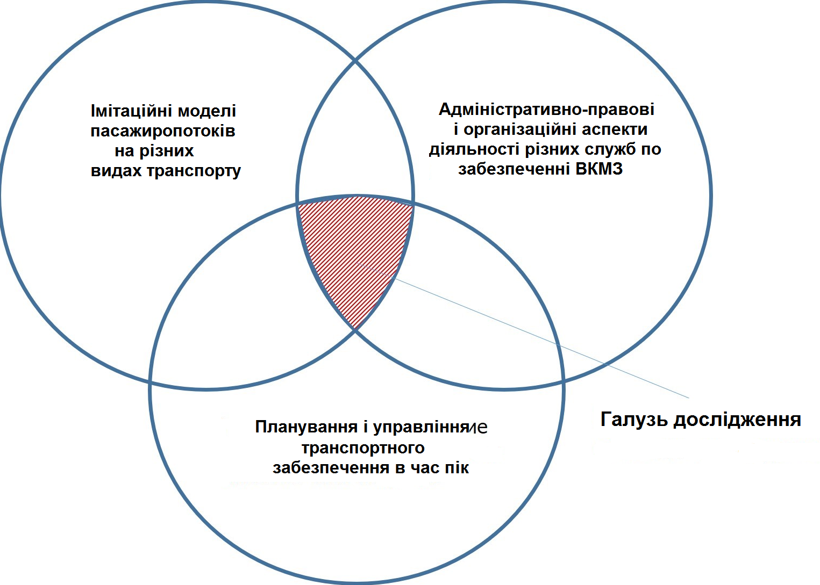

Рис.1.1. Графічна інтерпретація галузі дослідження
«Спортивні заходи, концертні виступи і деякі релігійні події одночасно збирають в одному місці тисячі людей. Якщо не управляти потоками людей і не передбачити заходи реагування при виникненні надзвичайних ситуацій, в цих потоках можуть виникнути масові тисняви, які призводять до трагічних наслідків». [35] .
«Так, на думку Л.М. Колодкіна, під масовими заходами слід розуміти великі громадсько-політичні, спортивні, культурні та інші заходи, в яких бере участь велика кількість учасників, туристів, гостей та місцевого населення».[31].
«В.В. Ларін визначив масові заходи як сукупність дій соціального життя з участю великої кількості громадян, які здійснюються для задоволення політичних, духовних, фізичних та інших потреб громадян, постають формою реалізації їх прав і свобод, а також формою соціального спілкування між людьми і способом вироблення єдності установок особистості і суспільства в цілому»[36].
При цьому В.В. Ларін, «розглядаючи поняття «масові заходи» виділяє з їх змісту такі характерні ознаки:
а) наявність великої маси людей;
б) організованість дій;
в) наявність цілей або однієї конкретно визначеної мети;
г) наявність громадських місць;
д) регламентація порядку проведення масових заходів»[36].
Наявність великої маси людей характеризується тим, що масові заходи різноманітної спрямованості притягують до себе увагу значної кількості людей, які в подальшому приєднуються до учасників цих заходів.
Вивчення матеріалів надзвичайних подій, які мали місце при проведенні масових заходів, свідчать про те, що відсутність необхідного їх організаційного забезпечення призводить до тяжких наслідків, дуже часто з людськими жертвами.
Залежно від цілей, масові заходи можуть бути спрямовані на задоволення політичних, культурних, духовних, професіональних, спортивних та інших потреб великої кількості людей, які об'єднані загальними інтересами. Характерною особливістю тут є задоволення деякими групами громадян різноманітних потреб в конкретному заході. Одні, наприклад, в сфері виконання службових обов'язків (виступ артистів естради), інші групи задовольняють потреби в сфері вільного часу (публіка на культурних і спортивних заходах).
Наступна характерна риса масових заходів витікає з того, що будь-які з них зумовлюються насамперед проявом вольових відносин між людьми. При цьому зазначені відносини виникають і розвиваються не в кожній сфері їх діяльності, а тільки там, де стикаються інтереси багатьох громадян, тобто в громадських місцях.
Заключною, та досить важливою ознакою масових заходів є регламентація порядку їх проведення. Значення її спрямовано на посилення охорони прав, свобод і законних інтересів громадян, а також їх гарантій.
Виходячи з аналізу ознак поняття «масові заходи», можна дати таке його визначення як у широкому, так і вузькому розумінні.
«Журавльов М. говорить про те, що масові заходи це мітинги, збори, процесії та демонстрації»[45]. Так, «мітинг - публічне зібрання громадян, що проводиться поза приміщенням»[16]. «Демонстрація - форма індивідуального і колективного публічного вираження думок, що здійснюється у вигляді масового проходження по визначену маршруту» [20].
За змістом масові заходи поділяються на:
а) суспільно-політичні (збори, мітинги, демонстрації, походи, конференції, зустрічі і проводи урядових делегацій та ін.
б); загально-політичні (мітинги, походи, демонстрації, збори, конференції та з'їзди політичних партій та ін.)
Так, зборами визнаються спільна присутність громадян у попередньо обумовленому часом місці, в ході якої відбувається колективне обговорення і вирішення будь-яких питань.
До запропонованого переліку класифікації В.В. Ларін пропонує включити такий вид масового заходу як ритуальні заходи, наприклад, похорони видатних людей, також похоронні процесії жертв великих виробничих аварій, транспортних катастроф, поховання осіб, факт смерті яких в силу тих чи інших причин може бути використаний кримінально-злочинними елементами як привід для групових порушень громадського порядку.
1) за масштабом: міжнародні; республіканські; регіональні; локальні або місцеві;
2) за способом виникнення: попередньо організовані, спонтанні;
3) за регулярністю проведення:
- постійні (культурно-масові заходи);
- періодично повторювані (демонстрації, спортивні змагання, народні гуляння та ін.);
- разові (відкриття меморіального пам'ятника, меморіального комплексу та ін.);
4) за значенням: міжнародні; республіканські; регіональні; місцеві;
5) за суб'єктами організації і проведення: організовані державними органами; громадськими об'єднаннями, включаючи міжнародні; релігійними організаціями;
6) за містом проведення: в будинках, спорудах; на відкритій місцевості (зокрема на водній акваторії);
7) за можливістю участі: загальнодоступні; обмежені соціальним статусом або кількістю учасників, глядачів; такі, що допускають в зоні проведення заходу наявність неорганізованого (тобто такого, що там перебуває) населення;
8) за типом спільностей: формальні; неформальні;
9) за кількістю учасників: великі; середні; дрібні. Кожному заходу даної групи характерні свої особливості, які вимагають постановки різних завдань і викликають необхідність використання великої кількості організаційно-тактичних засобів охорони громадського порядку. Так, проведення всіх масових зборів, включаючи збори, конференції, симпозіуми, відрізняє від інших заходів визначений склад їх учасників, спільність завдань, Сталі стереотипи поведінки людей в подібних ситуаціях, а також високий рівень організаційної підготовки. За цих умов до задачі Служби охорони громадського порядку входить переважно запобігання впливу можливих негативних зовнішніх факторів з боку осіб, які не беруть участь в даних заходах.
Ці ознаки масових заходів та з'ясування їх змістовного тлумачення вказують необхідність дослідження особливостей самих заходів та висвітлення факторів, які впливають на організацію охорони громадського порядку органами внутрішніх справ при їх проведенні.
«Першою особливістю є значна кількість суб'єктів, які беруть участь у підготовці і проведенні масових заходів. До них насамперед належать організатори масових заходів — громадяни; громадські, релігійні, фізкультурно-спортивні організації; органи просвіти, адміністрація спортивних, культурних споруд (стадіонів, шкіл та ін.), а також органи і організації, які безпосередньо забезпечують охорону громадського порядку — підрозділи внутрішніх справ, СБУ, внутрішні війська та ін.»[42].
«Органи, підрозділи, внутрішніх справ, з'єднання, частини внутрішніх військ, вищих закладів освіти МВС України виконують завдання щодо забезпечення правопорядку та громадської безпеки під час проведення масових заходів відповідно до Конституції України, Законів України «Про міліцію», «Про оперативно-розшукову діяльність», «Про пожежну безпеку», «Про внутрішні війська МВС України», інших Законів України, відповідних указів Президента України, нормативних актів Кабінету Міністрів України, наказів, розпоряджень МВС України»[51].
Масові заходи, як соціальні явища, породжують особливу обстановку на тій території, де вони проводяться. Цій обстановці властиві свої специфічні ознаки:
– в деякій мірі порушується нормальний (звичайний) ритм життя району, міста або країни в цілому;
– масові заходи проводяться, як правило, на обмеженій території і за участю великої кількості людей;
– можливість швидкоплинної зміни оперативної обстановки;
– в даній обстановці стихійно формуються певні поза колективні угруповання, які здійснюють вплив на стан громадського порядку та громадської безпеки;
– під час проведення масових заходів можуть виникнути групові порушення громадського порядку, масові безпорядки, бійки, пожежі та інші непередбачені обставини, тобто виникає загроза громадському порядку і громадській безпеці, а також здоров’ю та життю громадян;
– не виключена можливість заподіяння збитків підприємствам, установам і організаціям, а також особистим та майновим інтересам громадян;
– утворюються сприятливі умови для активізації злочинних елементів.
Прикладом групових порушень громадського порядку під час проведення масового заходу можуть бути події, що відбулися 18 липня 1995 року у місті Києві. У цей день відбувалося поховання Патріарха Всієї України-Руси Володимира і в зв’язку із тим, що в траурній процесії приймала участь велика кількість людей, та у зв’язку із важливістю і резонансом, які мав цей масовий захід, органами внутрішніх справ було вжито ряд заходів, а саме: на багатьох ділянках міста припинено рух транспорту та залучений особовий склад не тільки розташованих поблизу органів внутрішніх справ, а й особовий склад спеціальних підрозділів швидкого реагування «Беркут», Національної гвардії та навчальних закладів системи МВС України.
Керівники цієї процесії категорично заперечували, щоб поховання Патріарха відбулося у відведеному згідно з розпорядженням органів державної влади місці (на Байковому кладовищі), і тому висували вимоги, суть яких зводилася до отримання дозволу провести поховання на території собору святої Софії Київської (Софійський Собор). Однак такого дозволу влада не дала, і не зважаючи на це, процесія усе ж таки попрямувала до Софійського Собору. Все це ускладнювалося тим, що в процесії брали участь діяльні члени такої організації як Українська національна асамблея – Українська народна самооборона (УНА-УНСО), котрі відрізняються, зокрема, своєю агресивністю у ставленні до працівників органів внутрішніх справ, через що й сталося кілька зіткнень активістів УНА–УНСО з кордонами працівників органів внутрішніх справ, які перекривали вулицю. Однак, через певний час, особовому складу органів внутрішніх справ було наказано пропустити процесію і, таким чином, вона прибула на вищезгадану площу.
Через те, що вхід на територію Собору був заблокований працівниками поліції, учасники процесії вирішили поховати Патріарха на тротуарі біля входу. Але під час процесу поховання особовий склад поліції одержав команду про відтиснення натовпу, який зібрався біля брами Софійського Собору, і недопущення поховання в даному місці. Відбулася сутичка між працівниками органів внутрішніх справ і учасниками траурної ходи, серед яких активно опиралися діяльні члени УНА–УНСО, застосовуючи каміння, арматуру, лопати, палиці, ломи та інші предмети. Працівники органів внутрішніх справ, у свою чергу, були вимушені застосувати спеціальні засоби, зокрема гумові кийки та сльозоточивий газ. Опір законним діям правоохоронних органів також чинили сповідувачі культу, люди, у яких пріоритетним у житті є принцип гуманізму і поваги до ближнього. Як наслідок – постраждалі з обох сторін, ганьба з боку світової громадськості та неприємна критика на адресу органів внутрішніх справ.
Даний випадок свідчить про те, що через неправильні, неузгоджені та непрофесійні дії представників вищих органів виконавчої влади, (це питання вирішувалося ні рівні уряду країни), а також через відсутність компромісу і відбулися групові порушення громадського порядку, які призвели до такого сумного закінчення цих подій.
Не зважаючи на різноманітні образи та підбурювальні дії з боку окремих осіб, на підбурення до різного роду конфліктів та застосування сили, співробітники органів внутрішніх справ завжди виявляли витримку, гуманність, застосовували перш за все методи переконання та роз’яснення, а там де було потрібно й рішучі заходи, в межах закону, для припинення злісних порушень громадського порядку та інших правопорушень.
Таким чином, обстановку, в котрій проводяться масові заходи, можна охарактеризувати як особливу, яка є цілком протилежною ніж звичайна. Тому за цією ознакою масові заходи можна віднести до особливих умов.
Супутньою ознакою і важливою умовою проведення масового заходу, на нашу думку, є необхідність застосування спеціальних заходів охорони для забезпечення належного громадського порядку.
Вони можуть бути різними за своїм змістом та здійснюватися не тільки силами органів внутрішніх справ, головне полягає в тому, що вони сприяють створенню умов, які забезпечують успішне проведення масового заходу. Варто зауважити що, коли масовий захід є релігійного характеру, здійснення спеціальних заходів органами внутрішніх справ переслідує вирішення тільки завдань по підтриманню належного громадського порядку, але ніяк не забезпечення досягнення мети цього масового заходу.
Специфіка обстановки, в якій проходять масові заходи, потребує застосування своєрідних заходів охорони громадського порядку та громадської безпеки. В цих умовах органами внутрішніх справ застосовуються посилені заходи, сутність яких полягає у введенні вищими державними органами, місцевими органами державної влади певних режимних обмежень, додаткових заборон, обов’язків.
Аналіз діяльності органів внутрішніх справ по забезпеченню охорони громадського порядку та громадської безпеки під час проведення масових заходів дозволяє виділити такі заходи:
– визначаються межі території, на якій буде здійснюватись забезпечення охорони громадського порядку;
– оточується зона проведення масового заходу, із якої випроваджуються особи, котрі не є його учасниками;
– обмежується доступ громадян на територію, що охороняється;
– встановлюється пропускний режим в зону проведення масового заходу;
– встановлюється у більшості випадків, особливий режим пересування в середині зони, де проводиться масовий захід;
– припиняється повністю або частково рух транспорту та пішоходів або змінюються маршрути їх руху, переносяться зупинки громадського транспорту, вводяться певні обмеження для пересування особистого транспорту, при необхідності відключається контактна мережа міського електротранспорту, припиняється проведення деяких видів робіт (ремонтно-будівельних, монтажних та ін.)[50].
«В цей період вирішуються наступні завдання:
- забезпечення спільно з організаторами заходів, необхідних умов безпеки учасників і глядачів, дотримання встановлених правил поведінки в місцях проведення масових заходів;
- попередження та припинення злочинів, порушень громадського порядку;
- забезпечення безпеки дорожнього руху і пожежної безпеки;
- недопущення послаблення ОГП на території, де безпосередньо заходи не проводяться»[45].
«Під час проведення масового заходу працівники поліції зобов’язані:
- знати та виконувати в повному обсязі поставлені завдання
- проявляти виняткову передбачливість та витримку при несенні служби, в різних ситуаціях діяти спокійно та впевнено, особливо під час припинення порушень громадського порядку
- знаходитись в зазначеному місці та без спеціального дозволу не залишати довірену дільницю служби
- виводити з місця проведення масового заходу осіб, які перебувають у стані сп’яніння та інших правопорушників
- у разі виявлення обставин, які ускладнюють проведення заходу або забезпечення громадського порядку, терміново доповісти керівнику, відповідальному за стан ОГП на цій дільниці»[39].
Ці фактори слід враховувати при підготовці транспортного забезпечення та управлінні пішохідними потоками в час проведення культурно-масових і спортивних заходів. Необхідно відзначити, що частіше за все трагедії відбувалися під час спортивних або релігійних заходів, коли напруженість заходи вкрай висока, а емоційність учасників підвищена через обмеженість в часі перед початком заходу. У цій зв'язку виникало перетин пасажиропотоків, яке призводило до виникнення нештатних ситуацій. Облік цих фактів ліг в основу створення функціональної, математичних і імітаційних моделей.

  - Клієнтські групи і зони розмежування великомасштабних культурно-масових заходів
Прикладом ВКМЗ, що вимагає детальної проробки всіх аспектів транспортного забезпечення та вироблення спеціальних алгоритмів управління, є Чемпіонат Світу з футболу FIFA (ЧС). У 2012 році в Україні пройшов ЧС - саме значуще ВКМЗ року в світі. Забезпечення безпеки і комфортного проведення часу учасників змагання стало ключовою задачею для всіх задіяних служб. Основна потреба, яку має задовольняти транспортне забезпечення - це безпечне управління великими пішохідними потоками і транспортними об'єктами в період підвищених навантажень[43].
На кожну гру очікувалося прибуття великої кількості глядачів, які планували відвідування стадіону (місткість від 40 000 до 80 000 чоловік), а також уболівальників, які не мали квитків на матч, але які прибули в місто для участі в події на майданчику фестивалю уболівальників (фан-зона). Кількість уболівальників у фан-зоні в дні матчів становило до 20 000 чоловік, ще близько 15 000 чоловік спостерігали за матчами на альтернативних майданчиках, тобто загальне кількість учасників заходів в день матчу в місті доходило до 120 000 чоловік. Таке кількість уболівальників безсумнівно тягне за собою ризики, пов'язані з невідповідним транспортним забезпеченням, а також відсутністю заходів реагування при виникненні надзвичайних ситуацій. Для мінімізації цих ризиків FIFA розроблені спеціальні вимоги і рекомендації в області транспортного забезпечення учасників і гостей заходу. На їх основі реалізована логіка блоків А1 «Формалізація параметрів ВКМЗ», А2 «Розробка моделі ВКМЗ», А3 «Моделювання ВКМЗ і аналіз результатів» функціональної моделі планування ВКМЗ, розробленої в Розділі 2.
Ці вимоги враховані при підготовці «Заявочної книги України» [44], а також в угодах, «укладених між FIFA і Оргкомітетом «Євро-2012», містами, що приймають матчі ЧС 2012, і в концепції транспортного забезпечення ЧС 2012»[23]. ЧС відвідують різні групи уболівальників, організаторів і офіційних осіб. Моделі поведінки цих груп суттєво відрізняються один від одного, тому їх поділяють на клієнтські групи. Учасників заходу можна розділити на наступні групи:
- клієнтські групи FIFA - члени футбольних асоціацій, офіційні особи матчів (судді і офіційні представники), почесні гості FIFA і організаційного комітету, представники засобів масової інформації, комерційні партнери, робочий персонал FIFA і організаційного комітету;
- клієнтські групи уболівальників - відвідувачі заходу з домашнього і гостьових регіонів.
Клієнтські групи уболівальників, в свою чергу, можна розділити на наступні підгрупи [24]:
- вболівальники у фан-зоні - відвідувачі фан-зони, що включають жителів міста-організатора, жителів прилеглих регіонів України (в радіусі 100-200 км), а також заздалегідь прибули і розмістилися іноземних уболівальників (такі іноземні вболівальники на частини матчів можуть бути глядачами, а на частини - уболівальниками в фан-зонах);
- вболівальники на стадіоні (глядачі) - власники квитків, які прибувають на матч індивідуально або в складі невеликих груп по 3 - 4 людини зі своїх країн, міста базування або іншого міста-організатора, переміщаються по місту на міському пасажирському транспорті.
Вболівальника слід розглядати як агента, який прагне потрапити на трибуну стадіону / сектор фан-зони, який орієнтується в просторі і взаємодіє з іншими агентами [4]. Виділено три класи і шість груп агентів, вони представлені на рис.1.2:
- звичайні вболівальники - вони поділяються на домашніх і гостьових (в залежності від команд). Їх модель поведінки схожа з поведінкою звичайних пасажирів метрополітену. Ці вболівальники можуть пересуватися в одному потоці без виникнення екстрених ситуацій;
- активні вболівальники - вони також поділяються на домашніх і гостьових. Вболівальники даного класу, досить агресивні, їх швидкість руху вище. Найчастіше вони переміщаються групою, а при перетині маршрутів руху гостьових і домашніх уболівальників можливі конфліктні ситуації;
- лояльні відвідувачі - цей клас поділяють на нейтральних уболівальників і офіційних осіб. Лояльні відвідувачі у чому схожі з уболівальниками першого класу, однак їх швидкість руху нижче, так як вони рідко відвідують заходи даного типу і у них можуть виникнути проблеми з навігацією, в відміну від звичайних уболівальників. Класифікація клієнтських груп задіюється в блоці А12 «Визначення складу і характеристик клієнтських груп ВКМЗ» функціональної моделі процесу планування ВКМЗ, представленої в Розділі 2[46].
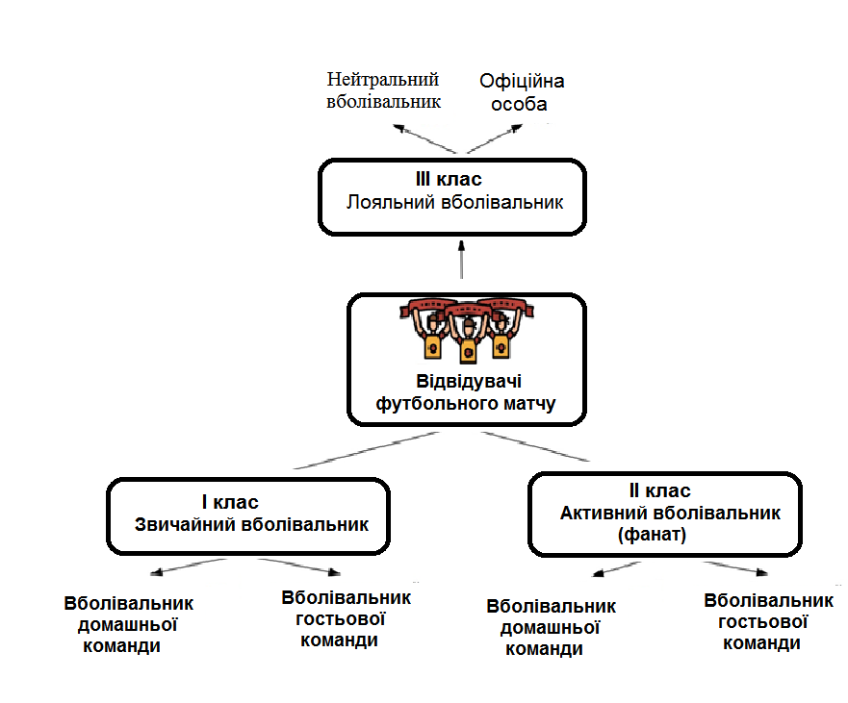
Рис. 1.2 - Графічна інтерпретація клієнтських груп уболівальників

Розглянемо особливості взаємодії агентів між собою. Вони представлені в Таблиці 1.2. Звичайні вболівальники обох команд в більшості випадків поводяться мирно і спокійно пересуваються разом в одному пішохідному потоці. Те ж саме можна сказати про нейтральних глядачів і офіційних осіб.
Будемо вважати ступінь взаємодії (можливість виникнення конфліктних ситуацій) агентів з цих клієнтських груп мінімальним. Активні вболівальники бувають агресивні. Конфліктні ситуації можуть траплятися навіть з уболівальниками своєї команди, а пересування активних уболівальників протиборчих команд в одному пішохідному потоці неминуче призведе до виникнення заворушень. Тому окреме увагу слід приділити поділу маршрутів пересування уболівальників команд-суперників, в особливості активних уболівальників. Активні вболівальники вважають за краще пересуватися групами по кілька осіб або єдиним фронтом, а не поодинці. В залежності від класу відвідувач заходу має квиток на певну трибуну або сектор фан-зони, що впливає на маршрут його пересування в зоні останньої милі [48].
Таблиці 1.2
Взаємодія агентів між собою
Клієнтська група | Особливості
Клієнтські групи FIFA
члени футбольних асоціацій | − проїзд на територію стадіону;  − забезпечення максимального наданні рівня послуг
Офіційні особи матчів  (судді і офіційні представники) | − надання відповідних місць розміщення в місті перебування;  − забезпечення максимального угоди про надання рівня послуг
Почесні гості FIFA і організаційного комітету | − проїзд на територію стадіону;  − забезпечення максимального наданні рівня послуг
Представники засобів масової інформації комерційні партнери | − організація безперешкодного доступу в прес-центр;  − забезпечення відповідного угоди про надання рівня послуг.
Робочий персонал FIFA і організаційного комітету | − проїзд на територію стадіону;  − доступ до об'єктів інфраструктури в залежності від необхідності.
Клієнтські групи уболівальників
Звичайні вболівальники гостьової команди | − Модель поведінки схожа з моделлю пасажира метрополітену;  − вибір відповідної трибуни на стадіоні.
Звичайні вболівальники
домашньої команди
Активні вболівальники  гостьової команди | − швидкість руху більше, ніж у звичайних уболівальників;  − схильні переміщатися в групі;  − вибір відповідної трибуни на стадіоні;  − прибувають до початку заходу раніше звичайних уболівальників;  − необхідно розділяти потоки домашніх і гостьових активних уболівальників.
Активні вболівальники домашньої команди
Лояльні вболівальники | − швидкість руху нижче, так як вони рідко відвідують заходи даного типу;  − можуть виникнути проблеми з навігацією.

Графічна інтерпретація класифікації клієнтських груп на ЧС представлена на малюнку 1.3.

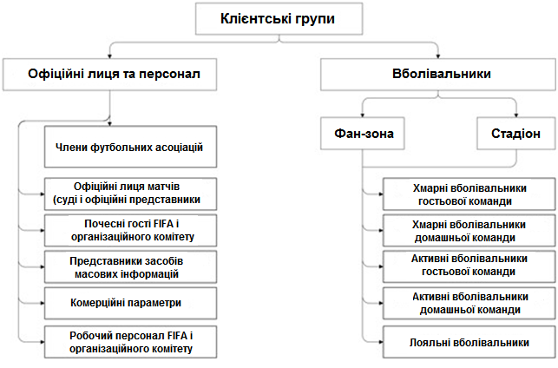
Рис. 1.3 - Класифікація клієнтських груп [53]

При підготовці культурно-масового заходу, в особливості ЧС, основні організаційні процеси реалізуються на трьох рівнях. На кожному рівні планування організаторам необхідно оцінити функціонування чотирьох зон розмежування, представлених на малюнку 1.4, всередині яких виникають і вирішуються питання обслуговування і взаємодії з відвідувачами [55].
На стратегічному рівні створюється макромодель, яка дозволяє оцінити можливості регіону щодо проведення даного заходу. На цьому рівні організатори визначають ключові зони розмежування заходи (межі моделі), безліч модельованих об'єктів і рівень деталізації моделей окремих об'єктів.
Тактичний рівень ставить перед організаторами завдання, пов'язані з узгодженням клієнтських груп, підготовкою базових розклад руху, моделюванням маршрутів пересування. Розробляється мікромодель, над якою проводяться різні експерименти для визначення реакції моделі і виявлення «пляшкових шийок» [53].
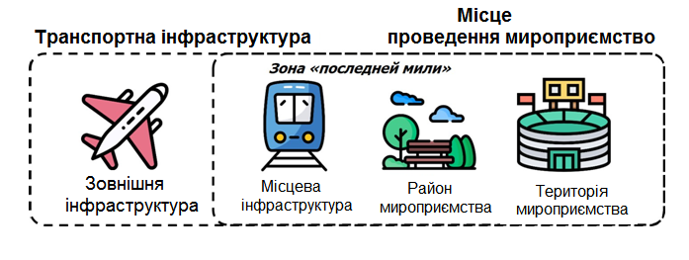
Рис. 1.4 - Зони розмежування культурно-масового заходу.

За результатами моделювання готується список рекомендацій і регламентів, який використовується на операційному рівні для вирішення оперативних завдань по обслуговуванню і управлінню пішохідними потоками.
Місце проведення заходу слід розділити на майданчик і район заходу. Майданчиком може бути стадіон, спортивний комплекс, концертний зал, музей і т.д. Районом заходи або зоною «останньої милі» вважається прилегла територія і вулично-дорожня мережа в радіусі близько 1500 метрів від «Майданчика» [29].
Транспортна інфраструктура ділиться на «місцеву» і «зовнішню». Під
«Місцевої» інфраструктурою мають на увазі транспортні об'єкти (станція метрополітену, зупинка громадського транспорту, парковка і т.д.) в зоні
«Останньої милі», куди прибувають відвідувачі масового заходу. Транспортні вузли регіону (аеропорт, залізничний вокзал і т.д.), які задіяні при проведенні масового заходу, розглядають як «Зовнішню» інфраструктуру [29].
Кордон між транспортної інфраструктурою і місцем проведення заходу проходить по місцю виходу з транспортних об'єктів в зоні «Останньої милі» [101].
Формалізація параметрів ВКМЗ, перелік клієнтських груп ВКМЗ і зони розмежування ВКМЗ в подальшому використані при створенні функціональної моделі планування ВКМЗ, покладеної в основу АСРП, структура якої синтезована в розділі 2 кваліфікаційної роботи, і методики автоматизованого регулювання пасажиропотоку при проведенні ВКМЗ, створеної в розділі 2.
Для забезпечення необхідних ресурсів при підготовці до культурно- масових заходів слід максимально докладно вивчити його характерні особливості. Культурно-масові заходи можна класифікувати по декількох ознаках [52]:
- спрямованість заходу;
- чисельність заходів;
- напруженість заходів;
- тривалість заходу.
Графічна інтерпретація класифікаційної схеми культурно-масових заходів представлена на рисунку 1.5.
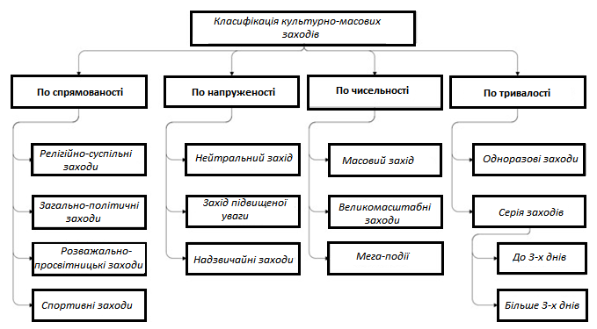
Рис.1.5. Класифікаційна схема культурно-масових [23]

1.3. Постановка завдання наукового дослідження
Засоби автоматизованого регулювання пасажиропотоку відносяться до класу систем підтримки прийняття рішення, розробка яких передбачає розвинене математичне і інформаційно-технологічне забезпечення. У зв'язку з цим актуальним є документування автоматизації бізнес-процесів і технологічних процесів, об'єднані в функціональну модель, розробку структури відповідної автоматизованої системи управління та імітаційних моделей в якості основи для реалізації наступних етапів проектування засобів автоматизації.
На відміну від відомих систем [34], в даній кваліфікаційній роботі дослідженні слід зробити акцент на формалізацію і аналіз параметрів ВКМЗ, транспортної інфраструктури і пішохідних потоків. Залежно від зони розмежування і фази заходи необхідно застосовувати різні підходи для досягнення цільових значень критеріїв якості.
У ВКМЗ беруть участь різні клієнтські групи відвідувачів зі своїми персональними характеристиками і моделями поведінки [10]. Їх взаємодія в єдиному пішохідному потоці може змінюватися в залежності від зони розмежування стадії ВКМЗ [17].
Окрему увагу слід приділити способам управління пішохідними потоками і транспортною інфраструктурою в період підвищених навантажень. При цьому визначення якості роботи ефективно виконувати на імітаційних моделях, побудованих, в свою чергу, на спеціально розроблених математичних моделях. У зв'язку з цим актуальною є задача розробки математичних і імітаційних моделей функціонування зон розмежування ВКМЗ на всіх етапах його проведення, що враховують, в відміну від відомих автору, неоднорідність пішохідного потоку глядачів, відмінності в умовах оцінки якості функціонування систем обслуговування і об'єктів інфраструктури в залежності від розглянутої зони розмежування.
Раніше ця задача не була вирішена, тому в даному дослідженні вона є одним з напрямків наукового дослідження.
«Показана модель функціонування транспортно-посадкового вузла, оцінюються засоби оптимізації планувальних рішень, аналізу та обґрунтування направлень, інтенсивності та швидкості пасажиропотоків в умовах багатоярусної і різнотипного міського транспортного середовища в умовах планових щоденних навантажень» [33].
Однак, в зв'язку з цим, ще одним напрямком виконаних автором досліджень є побудова і апробування методики автоматизованого регулювання пасажиропотоку під час проведення ВКМЗ на основі вироблених критеріїв якості, коли навантаження на інфраструктуру значно перевищує щоденну. Дана методика повинна враховувати особливості заходів такого масштабу, а саме емоційний стан учасників ВКМЗ, відмінності в їх моделях поведінки до початку ВКМЗ і після закінчення планувальних рішень кожної із зон розмежування.
Успішне випробування даної методики дозволить підвищити якість обслуговування учасників пішохідного потоку глядачів і ефективність функціонування об'єктів транспортної інфраструктури при проведенні аналогічних заходів.

РОЗДІЛ 2. МЕТОДИКА АВТОМАТИЗОВАНОГО РЕГУЛЮВАННЯ ПАСАЖИРОПОТОКУ ПРИ ПРОВЕДЕННІ ВЕЛИКОМАСШТАБНИХ КУЛЬТУРНО-МАСОВИХ ЗАХОДІВ
2.1. Структура автоматизованої системи регулювання пасажиропотоку
Для підвищення ефективності процесів планування ВКМЗ необхідно вирішити задачу їх автоматизації і розробити АСРП.
В першу чергу слід розглянути питання, пов'язані з розробкою математичного забезпечення АСРП, визначенням складу її підсистем (модулів) і розробкою архітектури (структури) системи [16] [23].
Функціональність АСРП повинна відповідати наступним вимогам:
- введення вихідних даних ВКМЗ (параметри інфраструктури зон розмежувань ВКМЗ, систем обслуговування, пішохідних потоків глядачів і ін.);
- моделювання функціонування об'єктів інфраструктури, зон розмежувань і руху пішохідних потоків глядачів усередині них до початку і по закінченні ВКМЗ;
- можливість внесення змін в вихідну модель для проведення імітаційних експериментів;
- наявність інструментів для аналізу, оцінки та порівняння отриманих результатів експериментів на відповідність цільовим значенням обраних критеріїв якості;
- наочна візуалізація процесу моделювання.
Для коректного функціонування АСРП необхідно скласти формальний деталізований опис автоматизованих бізнес-процесів і технологічних процесів, в нашому випадку, це процеси планування ВКМЗ.

Виконаємо їх формалізацію з допомогою методології функціонального моделювання IDEF0 - досить простим і в той же час наочним способом опису бізнес-процесів. Інструмент розроблений для задач бізнес-аналітики, активно використовується з початку 2000-х років і добре себе зарекомендував в роботах [8] [9].
Дана нотація є набір блоків зі входами і виходами, управлінням та механізмами, які деталізуються до необхідного рівня. В якості опису потоків даних і інформації використовуються різні види стрілок:
- входять - вступні, які ставлять певну задачу;
- вихідні - кінцевий результат;
- керуючі (зверху-вниз) - механізми управління (положення, інструкції, правила і т.д.);
- механізми / ресурси (знизу-вгору) - то, що використовується в процесі вирішення завдання в блоці.
У моделі графічно описується логічна організація процесу планування ВКМЗ, включаючи збір вихідних даних, проектування моделі і аналіз результатів. У контекстній діаграмі верхнього рівня присутній єдиний блок Планування ВКМЗ. Діаграма процесів блоку А0 (Планування ВКМЗ) представлена на малюнку 2.1.
Блок А0. Перший рівень декомпозиції складається з трьох блоків під процесів:
- Формалізація параметрів ВКМЗ (описова частина) включає в себе формальний опис логічної структури системи і динаміки взаємодії її елементів. На цьому рівні організатори визначають ключові зони розмежування заходів (межі моделі), безліч модельованих об'єктів і рівень деталізації моделей окремих об'єктів.
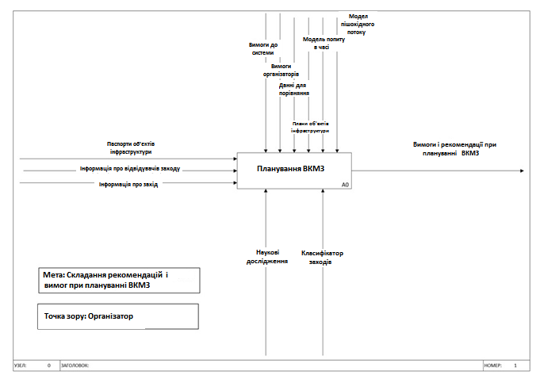
Рис. 2.1 – Діаграма процесів верхнього рівня

2. Розробка моделі ВКМЗ включає в себе задачі, пов'язані визначенням складу клієнтських груп, підготовкою базових розкладів руху, моделюванням маршрутів пересування, вибором критеріїв якості. Використання імітаційної моделі зменшить ступінь невизначеності знань про процеси поведінки пішохідних потоків на основі аналізу результатів імітаційних експериментів.
3. Моделювання ВКМЗ і аналіз результатів. Над розробленою моделлю проводяться експерименти для визначення реакції моделі.
Діаграма декомпозиції процесів блоку А0 представлена на рисунку 2.1. За результатами моделювання готується список рекомендацій і регламентів, який використовується на операційному рівні для вирішення оперативних завдань з обслуговування та управління пішохідними потоками і транспортної інфраструктури.
Деталізуємо блок А1, в якому формалізуються параметри ВКМЗ. Це необхідно для створення імітаційної моделі ВКМЗ. На базі класифікатора. Він впливає на визначення кількості необхідних ресурсів, дає оцінку потенційних ризиків при проведенні ВКМЗ, виявляє критерії оцінки якості проведення заходу. На наступному етапі визначається перелік клієнтських груп учасників заходу, обчислюються значення параметрів (кількість представників, швидкість руху, пересування в групі, агресивність і т.д.).
Дані дозволяють визначити структуру пішохідних потоків, що беруть участь в ВКМЗ.
Після отримання даних про учасників заходу і пасажиропотоках необхідно формалізувати опис зон розмежування, задіяних при проведенні ВКМЗ. У зонах розмежування виділяються її фізичні кордони, об'єкти інфраструктури, їх пропускні спроможності, системи обслуговування, з якими взаємодіють представники клієнтських груп, відповідний час обслуговування. Опис процесів блоку А1 представлено в Таблиці 2.1. Діаграма процесів блоку А1 представлена на рисунку 2.2.
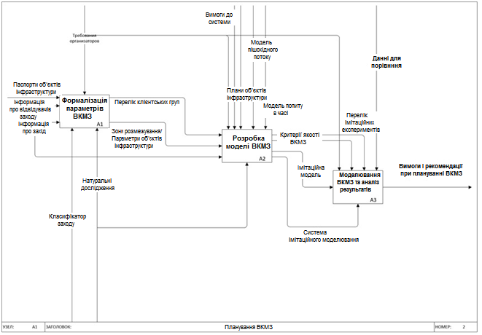
Рисунок 2.3 –Декомпозиція процесів блоку А0

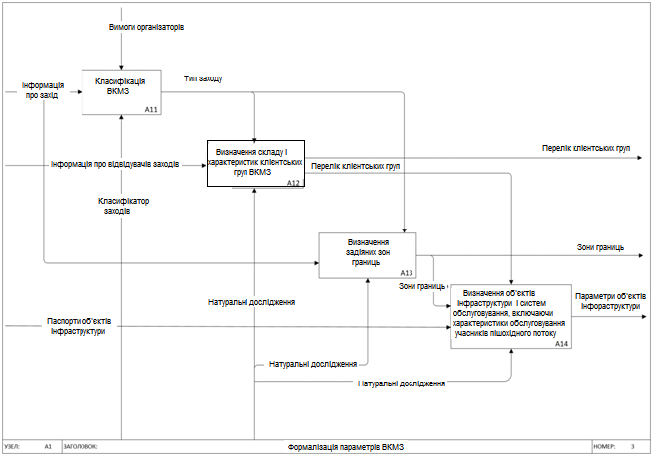
Рис.2.4. Діаграма процесів блоку А1

Таблиця 2.1
Опис процесів блоку А1
Блок | Процес | Вхідні потоки | Результат | Підсистема  АСРП
А11 | Класифікація ККММ | - інформація про заході;  - вимоги організаторів;  - класифікатор заходи. | Тип заходу | Підсистема введення  даних
А12 | Визначення складу і характери-стик клієнтських груп | - тип заходу;  - натурні дослідження (об'єкта / системи);  - інформація про відвідувачів заходу | Перелік клієнтських груп учасників заходу і їх характеристики / параметри  (значення атрибутів) | Підсистема введення даних
А13 | Визначення задіяних зон розмежувань | - тип заходу  - інформація про заході;  - натурні дослідження (об'єкта / Системи); | Перелік зон розмежування, задіяних при проведенні ВКМЗ | Підсистема введення даних
А14 | Визначення об'єктів інфраструк-тури, включаючи характери-тики обслугову-вання учасників пішохідного потоку | - зона розмежування;  - перелік клієнтських груп;  - натурні дослідження (об'єкта / Системи;  - паспорта об'єктів інфраструктури. | Перелік об'єктів інфраструктури та їх  характеристики | Підсистема введення даних

Блок процесів розробки моделі ВКМЗ (А2) починаються з визначення системи комп'ютерного моделювання, найбільш підходящою для вирішення поставленої задачі (А21). Спираючись на перелік даних, отриманий за результатами опису ВКМЗ, моделюються об'єкти інфраструктури, які входять в склад геометричній моделі (А22).
На наступному етапі розробляється логіка руху, передбачувані маршрути пересування (А13), визначаються критерії якості (А24) і перелік імітаційних експериментів. Отримані компоненти формують імітаційну модель ККММ (А21). Табличне опис процесів блоку А2 представлено в Таблиці 2.2. Діаграма процесів блоку А2 представлена на рисунку 2.5
Таблиця 2.2
Опис процесів рівня А2
Блок | Процес | Вхідні потоки | Результат | Підсистема  АСРП
А21 | Вибір системи імітаційного моделю-вання | - вимоги до системи;  - інформація про заході. | Система імітаційного моделювання | Х
А22 | Розробка моделі об'єктів інфраструктури | - зона розмежування;  - параметри об'єктів інфраструктури;  - система імітаційного моделювання;  - натурні дослідження (об'єкта / системи;  - інформація про заході;  - плани об'єктів інфраструктури. | Геометрична модель | Підсистема моделювання:  - моделі споруд;  - моделі транспортних засобів.
А23 | Розробка логіки руху і пішохід-дних маршрутів | - перелік клієнтських груп;  - модель пішохідного потоку;  - система імітаційного моделювання;  - натурні дослідження  (об'єкта / Системи;  інформація про заході;  модель попиту у часі. | Маршрути руху пішохідних по-токів | Підсистема моделювання:  - моделі пасажирських потоків;  - моделі пішохідних маршрутів
А24 | Вибір критеріїв якості / точок проведення вимірювань | - маршрути руху;  - геометрична модель;  - система імітаційного моделювання;  - вимоги організаторів (історичні дані / досвід проведення аналогічних заходів). | - критерії якості;  - перелік імітаційних експериментів;  - вимірювальні ділянки. | Підсистема введення даних (конфігуратор сценаріїв)
А25 |  | - компоненти імітаційної моделі;  - система імітаційного моделювання;  - інформація про заході;  - вимірювальні ділянки. | Імітаційна  модель | Підсистема  моделювання

Після розробки імітаційної моделі необхідно провести моделювання розглянутого заходу і оцінити його результати. Над моделлю проводяться імітаційні експерименти, результати яких дозволяють зробити висновки про:
- час евакуації глядачів у різних зонах розмежувань;
- розташуванні та характеристиках евакуаційних виходів;
- конфігурації зон огляду, накопичувальних майданчиків і систем контролю управління доступом (СКУД);
- розташування бар'єрів безпеки, пішохідних коридорів і ін.;
- характеристики тротуарів, пішохідних доріжок і ін.;
- транспортну доступність ВКМЗ;
- безпека, тип та пропускна здатність в місцях перетинів пішохідних і транспортних потоків;
- розкладі руху транспорту (збір даних для підготовки розкладу рухів наземного транспорту, міського рейкового транспорту і інших систем, задіяних в організації транспортного забезпечення ВКМЗ)[11].
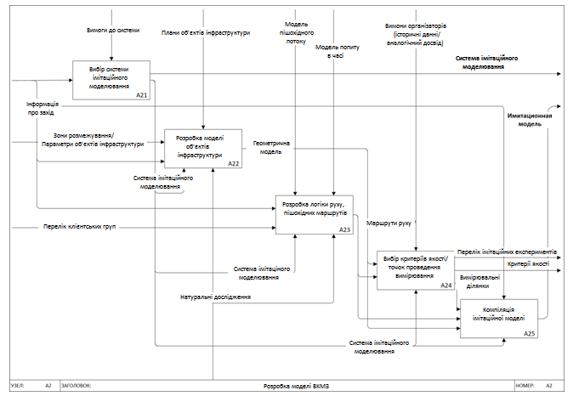
Рис. 2.5 - Декомпозиція процесів блоку А2

На основі аналізу результатів експериментів приймається рішення про внесення змін в розроблену модель. Даний цикл повторюється до моменту отримання необхідних значень обраних критеріїв якості. Це можна розглядати як циклічний повторюється процес прийнять рішення при управлінні якістю - цикл Демінга-Шухарата / методологія PDCA ( Plan (Планування) - Do (Дія) - Check (Перевірка) - Act (Коригування)) [11] (Рис. 2.6).
З точки зору теорії управління процес зміни імітаційної моделі ККММ розглядається як замкнута система управління з зворотним зв'язком.

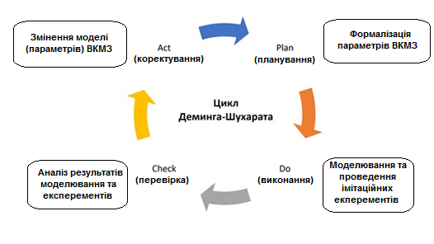
Рис.2.6. Цикл Демінга-Шухарта
Отримані дані лягають в основу вимог і рекомендацій до ККММ. Табличне опис процесів блоку А3 (Моделювання ККММ і аналіз результатів) представлено в Таблиці 2.3. Діаграма процесів блоку А3 представлена на рисунку 2.7
Таблиця 2.3
Опис процесів рівня А3
Блок | Процес | Вхідні потоки | Результат | Підсистема  АСРП
А31 | Моделювання ВКМЗ і  проведення імітаційних експериментів | - система імітаційного моделювання;  - імітаційна модель;  - вимоги організаторів;  - критерії якості ВКМЗ;  - перелік експериментів;  - змінені параметри імітаційної моделі. | результати моделювання / експериментів | Підсистема моделювання; Підсистема візуалізації; Конфігуратор сценаріїв.
А32 | Аналіз результатів моделювання | - система моделювання;  - вимоги організаторів;  - дані для порівняння;  - критерії якості ВКМЗ;  - результати моделювання | Результати аналізу моделювання | Зменшення щільності пішохідного потоку
А33 | Внесення змін в модель | - результати експериментів;  - система імітаційного моделювання | Змінені параметри імітаційної моделі | Підсистема моделювання
А34 | Підготовка вимог і рекомендацій до ВКМЗ | - результати аналізу моделювання;  - вимоги організаторів;  - критерії якості ВКМЗ. | Вимоги та рекомендації до ВКМЗ | Підсистема візуалізації

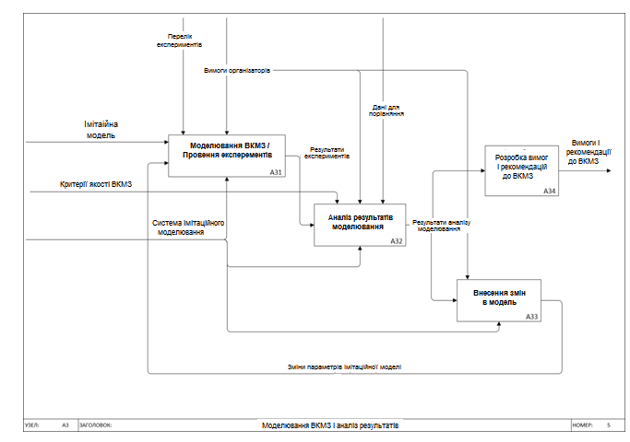
Рис. 2.7. Діаграма процесів блоку А3

Підвищення якості транспортного обслуговування потребує комплексного підходу [49]. В якості основних критеріїв (параметрів), що надають інформацію щодо якості планування ВКМЗ (функціонування об'єктів інфраструктури, ефективності планових рішень, організації навігації і т.д.) розглядаються:
Ψ1 – щільність пішохідного потоку на вимірювальних ділянках (управління прибуттям/виходом людей із системи);
Ψ2 – година руху на шляху до цілі призначення представників клієнтських груп пішохідного потоку (мінімальні / максимальні / середні значення);
Ψ3 – якість обслуговування у системах обслуговування (година обслуговування, час очікування, кількість систем обслуговування на шляху слідування, наповнення накопичувачів);
Ψ4 – забезпечення безпеки;
Ψ5 – забезпечення комфорту.
Оцінку отриманих значних критеріїв якості необхідно провести у всіх зонах розмежування до початку та після закінчення ВКМЗ. Для цього призначені процеси А32 (Аналіз результатів моделювання) та А33 (Внесення змін у модель). Виконання типових рекомендацій дозволить підвищити якість обслуговування учасників пішого процесу глядачів та ефективність функціонування об'єктів транспортної інфраструктури.
У ході дослідження сформульовано безліч вимог і рекомендацій Ω, необхідних для підвищення якості ВКМЗ:
Ω 1 – забезпечення спеціалізованого режиму роботи інфраструктури (працює тільки «на вхід» / «на вихід»);
Ω 2 – оптимізація розкладу руху транспорту, вивід на лінію додаткових одиниць транспорту;
Ω 3 – спеціальний режим роботи систем обслуговування;
Ω 4 – забезпечення максимальної кількості видів доступного громадського транспорту;
Ω 5 – організація навісів для захисту від дощу (спеки), зон відпочинку/очікування, дозвілля;
Ω 6 – спрямування маршрутів руху, мінімізація перепаду висот;
Ω 7 – конфігурування геометричних характеристик тротуарів, пішохідних доріжок, тимчасових пішохідних коридорів (розведення пішохідних потоків різних груп клієнтів);
Ω 8 – розташування навігації (вказівка ​​кращого маршруту в залежності від точки призначення всередині зони розмежування);
Ω 9 – наявність персоналу в ключових точках (волонтери, стюарди) для оповіщення про напрям руху пішохідних коридорів, спеціалізовані режими роботи транспортної інфраструктури;
Ω 10 – забезпечення вільного виходу із периметра зони розмежування.
Залежно від зони розмежування та часу формуються власні алгоритми отримання цільових значень критеріїв якості.
У Таблиці 2.4 представлена ​​сукупність вимог та рекомендацій щодо досягнення цільових значень критеріїв якості.
Таблиця 2.4.
Перелік вимог та рекомендацій щодо досягнення цільових значень критеріїв якості
Критерій якості | Зона розмежування | Перед початком ВКМЗ | Після закінчення ККММ
Зменшення щільності пішохідного потоку | Транспортна інфраструктура | Ω 1, Ω 2, Ω 3; | Ω 1, Ω 3, Ω 4
Зменшення щільності пішохідного потоку | Район ВКМЗ | Ω 3, Ω 5, Ω 6, Ω 7 | Ω 4, Ω 6, Ω 9, Ω 10
Зменшення щільності пішохідного потоку | Майданчик ВКМЗ | Ω 3, Ω 5, Ω 6, Ω 7 | Х
Зменшення значень часів у дорозі до мети призначення представників клієнтських груп пішохідного потоку | Транспортна інфраструктура | Ω 1, Ω 3 | Ω 1
 | Район ВКМЗ | Ω 6, Ω 7, Ω 8 | Ω 4, Ω 5, Ω 6
 | Майданчик ВКМЗ | Ω 6, Ω 7, Ω 8 | Х
Якість обслуговування в системах обслуговування (час обслуговування, час очікування, кількість систем обслуговування по дорозі); | Транспортна інфраструктура | Ω 1, Ω 3 | Ω 1
 | Район ВКМЗ | Ω 9 | Х
 | Майданчик ВКМЗ | Ω 9 | Х
Забезпечення безпеки | Транспортна інфраструктура | Ω 1, Ω 8, Ω 9, Ω 10 | Ω 1, Ω 9, Ω 10
Забезпечення безпеки | Район ВКМЗ | Ω 1, Ω 8, Ω 9, Ω 10 | Ω 1, Ω 8, Ω 9, Ω 10
Забезпечення безпеки | Майданчик ВКМЗ | Ω 1, Ω 8, Ω 9, Ω 10 | Ω 1, Ω 9, Ω 10
Забезпечення комфорту | Транспортна інфраструктура | Ω 1, Ω 8 | Ω 1, Ω 4, Ω 8, Ω 9
Забезпечення комфорту | Район ВКМЗ | Ω 5, Ω 6, Ω 8, Ω 9 | Ω 5, Ω 8, Ω 9, Ω 10
Забезпечення комфорту | Майданчик ВКМЗ | Ω 5, Ω 6, Ω 8, Ω 9 | Ω 10

У кваліфікаційній роботі під час імітаційного моделювання буде перевірено висунуті гіпотези Ω щодо досягнення цільових значень критеріїв якості Ψ.
Порівняємо критерії якості планування ВКМЗ та запропоновані рекомендації для кожної зони розмежування. У Таблиці 2.5 представлений аналіз рекомендацій, застосування яких необхідне на початок ВКМЗ, у Таблиці 2.6 – після закінчення ВКМЗ.
Таблиця 2.5
Аналіз вимог та рекомендацій перед початком ВКМЗ
 | Ω 1 | Ω2 | Ω3 | Ω4 | Ω5 | Ω6 | Ω7 | Ω8 | Ω9 | Ω10 | Всього
Ψ1 | 1 | 1 | 3 |  | 2 | 2 | 2 |  |  |  | 11
Ψ2 | 1 |  | 1 |  |  | 2 | 2 | 2 |  |  | 8
Ψ3 | 1 |  | 1 |  |  |  |  |  | 2 |  | 4
Ψ4 | 1 |  |  |  | 2 | 2 |  | 3 | 2 |  | 10
Ψ5 | 3 |  |  |  |  |  |  | 3 | 3 | 3 | 12
Всього | 7 | 1 | 5 | 0 | 4 | 6 | 4 | 8 | 7 | 3

Таблиця 2.6
Аналіз вимог і рекомендацій після закінчення ВКМЗ
 | Ω 1 | Ω2 | Ω3 | Ω4 | Ω5 | Ω6 | Ω7 | Ω8 | Ω9 | Ω10 | Всього
Ψ1 | 1 |  | 1 | 2 |  | 1 |  |  | 1 | 1 | 7
Ψ2 | 1 |  |  | 1 | 1 | 1 |  |  |  |  | 4
Ψ3 | 1 |  |  |  |  |  |  |  |  |  | 1
Ψ4 | 1 |  |  | 1 | 1 |  |  | 2 | 2 | 2 | 9
Ψ5 | 3 |  |  |  |  |  |  | 1 | 3 | 3 | 10
Всього | 7 | 0 | 1 | 4 | 2 | 2 | 0 | 3 | 6 | 6

З Таблиці 2.5 видно, що застосування найбільшої кількості вимог і рекомендацій необхідне виконання критеріїв Ψ1, Ψ4 і Ψ5. Перед початком ВКМЗ залежно від зони розмежування використовуються всі рекомендації, окрім Ω4 – «Забезпечення максимальної кількості видів доступного громадського транспорту». Це з тим, що вболівальники прибувають на ВКМЗ заздалегідь і, відповідно, відсутня практика обмеження доступних видів транспорту. Найбільш затребуваними є рекомендації Ω 1, Ω 8, Ω 9.
З аналізу даних Таблиці 2.6 видно, що після закінчення ВКМЗ необхідно застосування меншої кількості рекомендацій до виконання критеріїв якості планування ВКМЗ. Виконання найбільшої кількості рекомендацій для критеріїв Ψ4 Ψ5 обумовлено тим, що після закінчення ВКМЗ усі вболівальники одразу залишають майданчик заходу, отже, управління таким пішохідним потоком потребує додаткових зусиль.

2.2. Принципи побудови математичних моделей зон розмежування великомасштабних культурно-масових заходів
При проведенні ВКМЗ можна виділити 4 основні типи руху пішохідних потоків залежно від зони розмежування (Рис. 2.8):
- при прибутті на ВКМЗ усередині транспортного вузла;
- при прибутті ВКМЗ у зоні останньої милі;
- після завершення ВКМЗ у зоні останньої милі;
- після завершення ВКМЗ усередині транспортного вузла.
Для кожного з типів руху під час дисертаційного дослідження побудовано математичні моделі, особливості яких систематизовані в Таблиці 2.7. "-" позначає нерегульовані (обурюючі) фактори, "+" регульовані.
Таблиця 2.7
Особливості математичних моделей
 | При прибутті на ВКМЗ |  | Після завершення ВКМЗ
Змішаність клієнтських груп | Усередині транспортного вузла | У зоні останньої милі | Усередині транспортного вузла | У зоні останньої милі
Управління прибуттям людей у систему | є | є | Є | регулююча
Управління виходом людей із системи | + | - | - | +
Наявність систем обслуговування | - | + | + | +
Наявність систем обслуговування | є | є | Є | нема
Критерій вибору керуючих впливів | Швидкодія обслуговування та руху пішохідного потоку, зменшення довжини черг на вході систем обслуговування |  | Наповнюваність накопичувачів елементів транспортного вузла (станцій метрополітену та інших рейкових систем, зупинок наземного нерейкового транспорту)

Розглянемо спосіб позначення потоків клієнтських груп та введемо літерні позначення у Таблиці 2.8.
Таблиця 2.8
Літерні позначення у математичних моделях
Літера у позначенні | Значення
I | Перша літера у позначенні потоків на вході до зони розмежування (від англ. inside – усередині)
O | Перша літера у позначенні потоків на виході із зон розмежування (від англ. out – з)
B | Остання буква у позначенні потоків, що вказує на те, що вони відносяться до періоду часу до початку заходу (від англ. before – до)
A | Остання літера в позначенні потоків, що вказує на те, що вони відносяться до періоду після закінчення заходу (від англ. after – після)
M | Друга літера у позначенні або буква у верхньому індексі, що показує, що потік відноситься до зони розмежування всередині місцевої інфраструктури (від англ. metro – метро)
S | Друга літера у позначенні або буква у верхньому індексі, що показує, що потік відноситься до зони розмежування район заходу (від англ. stadium – стадіон)
$$a_{xxx}^{xx}$$ | Частка представників клієнтських груп, що рухаються всередині або між зонами розмежування, що визначаються значеннями індексів
$$θ_{xx}^{xx}$$ | Величина запізнення потоку представників клієнтських груп, що рухаються всередині або між зонами розмежування, що визначаються значеннями індексів
$$g$$ | номер клієнтської групи
$$T_{gx}$$ | Проміжок часу, що витрачається учасником g-ї клієнтської групи на проходження системи обслуговування
$$τ_{gx}$$ | Проміжок часу, що витрачається учасником g-ї клієнтської групи на проходження системи обслуговування

Літерні позначення введені для єдиної форми інтерпретації події, що моделюється. Перейдемо до побудови математичних моделей зон розмежування ККММ. Зв'язок цих математичних моделей представлений на малюнку 2.8.
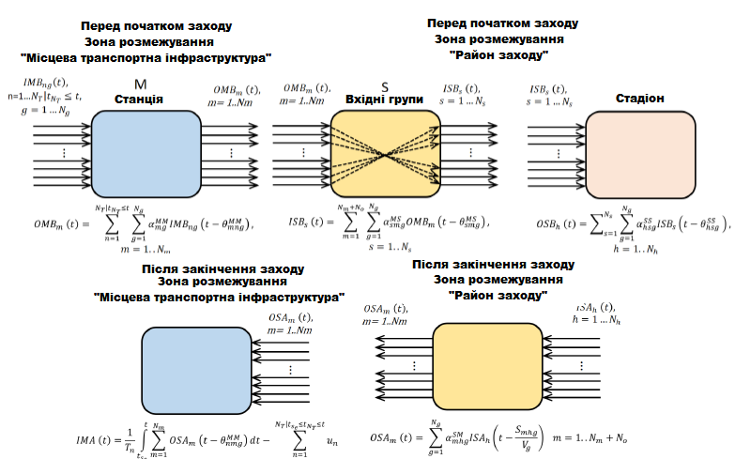
Рис.2.8. Графічна інтерпретація математичних моделей
зон розмежування ВКМЗ

2.3. Аналіз моделей пішохідних потоків і засобів
імітаційного моделювання

«Під час проведення ВКМЗ характерна повна завантаження елементів транспортної інфраструктури, дефіцит пропускних і провізних здібностей, тому найбільш актуальною стає завдання управління транспортною інфраструктурою під час підвищених навантажень» [6]. Це завдання потребує розробки відповідних алгоритмів. «Прикладом транспортного об'єкта, що вимагає спеціалізованого керування під час підвищених навантажень, є станція метрополітену, що знаходиться поблизу об'єкту ВКМЗ (стадіон, музей, концертний зал тощо). При цьому визначення та прогнозування якості роботи елементів транспортної інфраструктури, організацію пішохідних потоків та навігації ефективно виконувати на імітаційних моделях» [29].
«Міжнародний досвід показує, що моделювання пасажиропотоків та режимів роботи транспортної інфраструктури є невід'ємною частиною не лише на етапі планування ВКМЗ, а й при підготовці передпроєктних та проєктних рішень споруд та об'єктів інфраструктури (стадіонів, торгових центрів тощо). Ключова мета розробки таких моделей – забезпечення безпеки та комфорту для відвідувачів ВКМЗ» [12].
Транспортне забезпечення ВКМЗ є сукупність пасажирських систем різних видів транспорту, якими користуються учасники ВКМЗ [26]. Якість функціонування цих систем залежить від ефективності організації транспортних процесів, взаємодії цих систем між собою та з об'єктами сторонньої інфраструктури.
Крім функціонування об'єктів транспортної інфраструктури, необхідно моделювати пасажиропотоки глядачів, які прибувають і відбувають з ВКМЗ.
У ході дослідження було проаналізовано роботи, що описують різні моделі пішохідних потоків, так і моделі функціонування транспортних об'єктів. Поведінка пішохода всередині потоку базується на:
- радіусі особистого простору пішохода;
- вектор швидкості руху пішохода.
Виділяють 3 радіуси зони особистого простору пішохода, від яких залежить його швидкість руху [10]. У кожний момент часу учасник пішохідного потоку має три альтернативи щодо вибору абсолютного значення своєї нової швидкості: зберегти поточну швидкість, збільшити її або зменшити при більшому чи меншому радіусі особистого простору відповідно. У разі «тиснення» радіус особистого простору людини сильно зменшується, що може спровокувати виникнення паніки. Тому він прагне розширити свій особистий простір, що призводить до виникнення ефекту «турбулентності» натовпу.
«Особливий інтерес до моделювання руху пішохідних потоків виник наприкінці 80-х – початку 90-х років минулого століття, коли в результаті вивчення наслідків різних технологічних катастроф та аварій було виявлено конструктивні недоліки в об'єктах інфраструктури»[14].
На сьогоднішній день на практиці застосовуються моделі, множина яких представлена на рис. 2.9 [39].
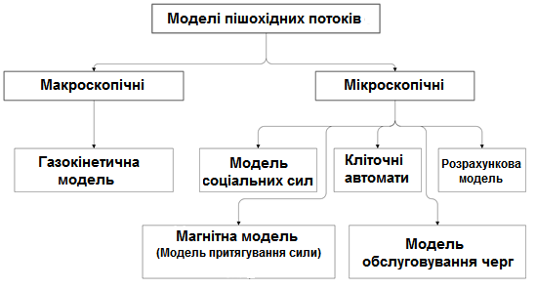
Рис. 2.9. Множина моделей пішохідних потоків

Моделі пішохідних потоків поділяють на макроскопічні, у яких розглядається рух потоку загалом, не виділяючи у ньому окремих учасників, і мікроскопічні, де поведінка кожного пішохода моделюється окремо [12].
«Газокінетична модель заснована на тому, що пішохідна динаміка має деякі очевидні загальні риси з рідинами, наприклад, процес подолання перешкод пішохідним потоком можна порівняти з обтіканням рідиною перешкоди. Така модель є ідеалізованою і може застосовуватися під час аналізу функціонування транспортної інфраструктури, оскільки розглядається взаємодія учасників пішохідного потоку, які можуть мати різні характеристики»[27]. Крім того, розглядалося фізичне моделювання та моделювання електричних систем.
Магнітна модель або модель сил, що притягуються, є мікроскопічною безперервною моделлю [32]. У ній учасники пішохідного потоку та перешкоди на їхньому шляху несуть позитивний заряд, а в місці куди прагнуть пішоходи сконцентрований негативний заряд. При цьому на кожного пішохода впливають дві сили: сила, аналогічна силі взаємодії різноіменних електричних зарядів, що визначається законом Кулона, та сила, що діє на пішоходів з метою запобігання зіткненням з іншими пішоходами чи перешкодами.
«У моделі обслуговування черг рух учасників пішохідного потоку описується функцією густини ймовірності. Після появи моделі вони обслуговуються в системах масового обслуговування (СМО) і встають у чергу»[56].
Клітинні автомати представляють простір, що розглядається, у вигляді сітки, в кожному осередку якої може поміститися один представник пішохідного потоку, а рух моделюється переходами між клітинами за заданими правилами в залежності від моделі.
«Модель соціальних сил ґрунтується на Ньютонівській механіці, а спонукання та вплив на учасників пішохідного потоку описуються різними силами. Їх сума визначає переміщення та напрямок руху пішохода. Роботи, за допомогою яких отримані результати, що знайшли практичне застосування, засновані саме на математичному апараті моделі соціальних сил»[48].
Розрахункові моделі спираються на статистичні дані, одержані за результатами практичних експериментів. На їх основі складаються таблиці залежності параметрів експерименту, пішохідного потоку та розмірів приміщення. Як приклад моделі можна розглянути на малюнку 2.10 представлені графічні ілюстрації розглянутих моделей.
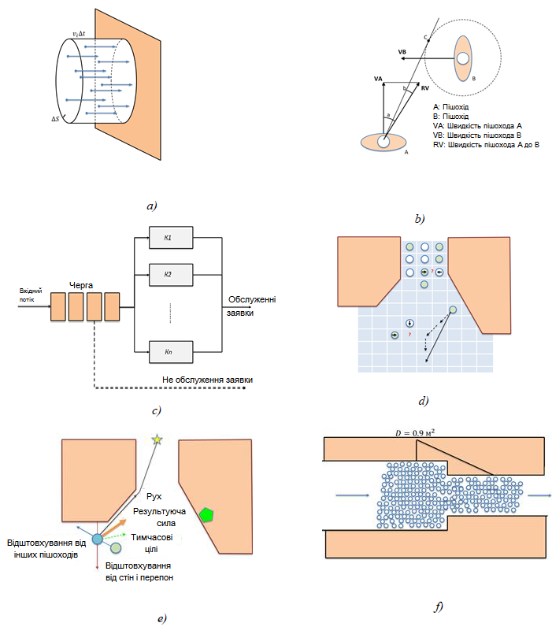
Рис. 2.10 - Моделі пішохідних потоків
а) газокінетична модель; b) модель сил, що притягуються; c) модель обслуговування черг; d) клітинні автомати; e) модель соціальних сил;
f) розрахункова модель

Модель пішохідного потоку лягає основою реалізації моделей пішохідних маршрутів і пасажиропотоків у підсистемі моделювання АСРП.
Переваги та недоліки розглянутих моделей пішохідних потоків представлені у Таблиці 2.9.
Таблиця 2.9
Переваги та недоліки моделей пішохідних потоків
Модель пішохідного потоку | Переваги | Недоліки
Газокінетична модель | - простота реалізації;  - висока швидкість роботи;  - можливість перевірки на масштабній моделі. | - низька деталізація моделі, оскільки не розглядається взаємодія учасників пішохідного потоку, лише потік загалом;  - проблеми з інтерпретацією результатів за низької щільності пішохідного потоку.
Магнітна модель | - простота реалізації;  - висока швидкість роботи. | - Неможливо індивідуалізувати учасника пішохідного потоку;  - неможливо задати іншу лінію поведінки, враховуючи такі події як тисняву, паніку, надзвичайні ситуації тощо.
Модель обслуговування черг | - простота реалізації;  - висока швидкість роботи. | - використовується лише при дослідженні СМО.
Модель клітинних автоматів | - простота реалізації;  - висока швидкість роботи;  - високий ступінь калібрування. | - неможливо індивідуалізувати учасника пішохідного потоку;  - необхідно мати великі статистичні дані.
Модель соціальних сил | - можливість індивідуалізації учасників пішохідного потоку;  - реалістичні правила та логіка руху;  - можливість моделювання при тиску, паніці, надзвичайних ситуаціях тощо;  - моделі, за допомогою яких отримані результати, що знайшли практичне застосування, ґрунтуються на даному математичному апараті. | - необхідна наявність великих обчислювальних ресурсів для роботи моделі;  - низька швидкість роботи у великих моделях.
Розрахункова модель | - простота реалізації. | - залежність від розрахованих величин;  - низька точність моделювання.

Аналіз даних Таблиці 2.10 показав, що для вирішення поставленого завдання найкраще підходить модель соціальних сил. З огляду на це необхідно вибрати систему імітаційного моделювання, компоненти якої ляжуть в основу підсистем моделювання, оцінки результатів та візуалізації АСРП.
Для реалізації процесу, представленого блоком А21 «Вибір системи імітаційного моделювання» функціональної моделі процесу планування ВКМЗ (Розділ 2.1), розглянуто сучасні програмні комплекси, орієнтовані як на побудову моделей пішохідних потоків, і моделей об'єктів транспортної інфраструктури. Вибір здійснювався за такими критеріями:
- логічний апарат, що лежить в основі системи (побудова моделі);
- гнучкість системи (персоналізація елементів, методів, правил тощо);
- можливість комбінування різних підходів моделювання;
- аналітичні можливості системи;
- графічні можливості системи;
- інформаційна підтримка системи;
- продуктивність системи;
- доступність системи.
Характеристики стандартних систем моделювання [57] представлені Таблиці 2.11.
Таблиця 2.11
Характеристика систем імітаційного моделювання
Параметр | Стандартні системи моделювання
Параметр | AnyLogic | Arena | Simulink | GPSS-World
Основна сфера застосування | Інструмент для багатопідходного імітаційного моделювання. Призначений для побудови прогнозів, стратегічного планування, моделювання виробництв, бізнес-процесів, управління проектами та персоналом. | Система моделювання, що дозволяє створювати динамічні моделі різнорідних процесів та систем. Переважно використовується під час моделювання бізнес-процесів, складів у логістиці, медичних дослідженнях. | Середовище імітаційного моделювання, що дозволяє будувати динамічні моделі, включаючи дискретні, безперервні та гібридні. Переважно використовується для обробки сигналів, моделювання систем керування, фінансових розрахунків, виробництва. | Система моделювання загального призначення переважно використовується в освітніх цілях. Призначена для дослідження абстрактних об'єктів, що переміщуються між статичними елементами, зокрема СО.
Побудова моделі | Поточні та UML діаграми | Блоки моделювання (модулі) та операції (сутності) | Блок-діаграми у вигляді спрямованих графів | Послідовність логічних операторів
Мова програмування | AnyLogic (Java) | Siman | MatLab (С) | GPSS
Гнучкість системи | + | + | + | -
Комбінування підходів моделювання | + | + | + | +
Аналітичні можливості | - виконання експериментів;  - оптимізація;  - графіки та діаграми;  - інтеграція із зовнішніми даними;  - аналіз чутливості;  - метод Монте-Карло;  - сценарний аналіз. | - виконання експериментів;  - оптимізація;  - графіки та діаграми;  - інтеграція із зовнішніми даними;  - аналіз чутливості;  - метод Монте-Карло;  - сценарний аналіз. | - виконання експериментів;  - оптимізація;  - графіки та діаграми;  - інтеграція із зовнішніми даними;  - аналіз чутливості;  - метод Монте-Карло;  - сценарний аналіз. | - виконання експериментів;  - оптимізація;  - графіки та діаграми;  - інтеграція із зовнішніми даними;  - аналіз чутливості;  - факторний аналіз (ANOVA).
Графічні можливості | - анімація в реальному часі (2D/3D);  - вбудована бібліотека графічних об'єктів;  - взаємодія з анімацією;  - імпорт із CAD-інструментів. | - анімаційна система Cinema Animation. | - додатковий модуль Simulink 3D Animation  - анімація в реальному часі (2D/3D);  - взаємодія з анімацією;  - імпорт із CAD-інструментів. | - блок-схеми;  - статичні зображення.
Інформаційна підтримка | - керівництво користувача;  - навчальні посібники;  - навчальні курси;  - тренінги на сайті;  - інформаційний портал;  - форум;  - бібліотека академічних статей;  - відкрита бібліотека моделей. | - керівництво користувача;  - навчальні посібники;  - навчальні курси;  - тренінги на сайті;  - форум. | - керівництво користувача;  - навчальні посібники;  - навчальні курси;  - тренінги на сайті;  - форум. | - керівництво користувача;  - навчальні посібники;  - форум.

Крім стандартних систем моделювання загального призначення, існують спеціалізовані системи моделювання, розроблені з використанням стандартних програмних засобів для вирішення вузького кола завдань.
Ці моделі є основою різних засобів автоматизації керування рухом поїздів метрополітену:
- «автоматизована система оперативного диспетчерського управління рухом поїздів» [45];
- «тренажер поїзного диспетчера лінії метрополітену»[56];
- «автоматизованої системи енерго оптимальних тягових розрахунків» [57];
- «автоматизованої системи побудови планових графіків руху пасажирських поїздів» [59];
- «автоматизованої системи оцінки ефективності використання рекуперативного гальмування на електрорухомому складі метрополітену та накопичувачів енергії»[59] та ін.
Враховуючи те, що в залежності від моделі зони розмежування ВКМЗ необхідно використовувати різні підходи моделювання (наприклад, моделювати рух потягів за допомогою дискретно-подійного підходу, а модель пішохідного потоку за допомогою агентного моделювання), «розширений функціонал та безліч аналітичних інструментів, автором зроблено висновок тому, що найбільш відповідним середовищем моделювання для вирішення поставленої задачі є програмний продукт AnyLogic»[24]. Модель пішохідного потоку в цій системі ґрунтується на моделі соціальних сил, яка найкраще підходить для вирішення поставленого завдання.
Крім того, роботи, результати яких знайшли практичне застосування, реалізовані за допомогою AnyLogic[24]. Ліцензійна політика розробника єдина серед розглянутих систем моделювання дозволяє використовувати безстрокову студентську версію безоплатно, а під час проведення поглиблених досліджень скористатися тимчасовою вдосконаленою ліцензією.
«AnyLogic є однією з найбільш гнучких та відносно доступних у використанні систем імітаційного моделювання, яка підтримує на єдиній платформі найпрогресивніші підходи до імітаційного моделювання. У цій системі реалізовано базову мову безперервного моделювання з урахуванням мови програмування Java. Модульована система графічно представлена ​​UML-діаграмами, що дозволяє оптимізувати її структуру»[24].
Як основний інструмент розробки використовувалася пішохідна бібліотека Pedestrian Library[27]. У ній реалізовано можливість моделювання пішохідних потоків у «фізичному» навколишньому середовищі (просторі). Завдяки візуалізації, можливо проаналізувати взаємодію пішоходів з навколишніми об'єктами інфраструктури (стіни, ескалатори, турнікети тощо), можливими зіткненнями з перешкодами та іншими пішоходами.
Учасники пішохідного потоку мають індивідуальні властивості (атрибути), переваги та стани, пересуваються згідно з заданими правилами – в основі закладено модель соціальних сил. Відповідно при створенні моделей можна врахувати різні моделі поведінки клієнтських груп уболівальників, їх можливу взаємодію, персональну швидкість пересування, її залежність від кількості пасажирів, розглядати потік уболівальників неоднорідним.
У Додатку А наведено опис елементів, задіяних при розробці моделей об'єктів інфраструктури, логіки руху учасників пішохідного потоку, пішохідних маршрутів руху, виборі критеріїв якості та при аналізі результатів моделювання в підсистемах оцінки та візуалізації АСРП[24].
Моделі розроблені за допомогою пішохідної бібліотеки підтримують різноманітні елементи статистики. Можливо створити графіки інтенсивності пасажиропотоків у аналізованих областях моделі, структури пасажиропотоку, графіки завантаженості систем обслуговування, діаграми розподілу і графіки щільності пасажиропотоків в областях моделі, що розглядаються, діаграми розподілу значень часів знаходження агентів в моделі для кожної клієнтської групи, статистики щільності руху в аналізованих областях моделі.
Наявність відповідної інформації допоможе оцінити якість роботи СМО з обмеженнями по завантаженості, визначити довжину простоювання в областях моделі, виявити потенційні проблеми, пов'язані з внутрішньою геометрією об'єкта або пішохідних коридорів, визначити цільові значення ключових показників (швидкість руху, час в дорозі і т.д. .), сформулювати ціль управління системою, критерії досягнення мети та обмеження на управління системою.
Для створення найбільш реалістичної моделі, збору статистики, роботи із зовнішніми даними, створення навігації, елементів керування, і т.д. необхідно скористатися функціями ймовірнісних розподілів, провести обчислення виразів та перевірку умов, що аналізують значення властивостей різних об'єктів, використовувати нестандартну структуру та джерела даних, розробити відповідні алгоритми. Все це можливо при використанні внутрішньої мови сценаріїв для AnyLogic, що базується на Java і відповідних елементів. Опис додаткових засобів моделювання, що використовуються в підсистемах аналізу та візуалізації АСРП, представлено в Додатку А.
РОЗДІЛ 3. МОДЕЛЮВАННЯ ПАСАЖИРОПОТОКУ ПРИ ПРОВЕДЕННІ ВЕЛИКОМАСШТАБНИХ КУЛЬТУРНО-МАСОВИХ ЗАХОДІВ
3.1. Побудова математичних моделей організації великомасштабних культурно-масових заходів
Побудуємо математичну модель транспортного вузла (місцевої інфраструктури) при прибуття ВКМЗ [29]. Входами системи є потоки представників клієнтських груп уболівальників, що прибувають транспортними засобами місцевої інфраструктури, виходами є потоки тих самих людей на виходах елементів місцевої транспортної інфраструктури. Як приклад такої системи розглянемо станцію «Олімпійська» Київського метрополітену, імітаційну модель якої побудовано у Розділі 3. При розгляді як ВКМЗ футбольного матчу потік уболівальників, які прибувають потягами на станцію «Олімпійська», є входом системи [5]. Виходами системи є потоки людей на Північному та Південному виходах станції «Олімпійська», що відображено на малюнку 3.1 [5].
Щільність потоку представників клієнтських груп, що проходять через переріз у просторі, що відповідає $m$-му виходу, за одиницю часу, 𝑂𝑀𝐵𝑚 (𝑡) визначається за формулою (3.1). Літерні позначення розшифровуються згідно з Таблиці 2.8.
$OMB_{m}\left(t\right)=\sum_{n=1}^{N_{τ}|t_{N_{τ}}≤t}{\sum_{g=1}^{N_{g}}{a_{mg}^{MM}IMB_{ng}\left(t-θ_{mng}^{MM}\right), m=1..N_{m}}}$ (3.1)
Де, $a_{mg}^{MM}$ – частка представників $g$-ї клієнтської групи, що рухаються до $m$-го виходу всередині зони розмежування «Місцева транспортна інфраструктура»:

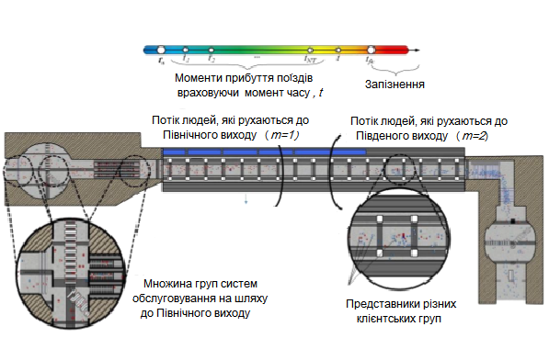
Рис. 3.1. Зв'язок між імітаційною та математичною моделями транспортного вузла станції «Вокзальна» перед початком ВКМЗ

$\sum_{m=1}^{N_{m}}{a_{mg}^{MM}=1,g=1..N_{g};}$ (3.2)
де, $N_{g}$ – кількість клієнтських груп;
$N_{im}$ – кількість систем обслуговування на шляху до m-го виходу;
$N_{m}$ – кількість виходів;
𝑁𝑇 – кількість поїздів, що розглядаються, що прибули до моменту часу $t: t_{NT}≤t$;
${IMB}_{ng}$ – щільність потоку представників $g-$ї клієнтської групи на виході з $n$-го поїзда; вона представлена в моделі послідовністю прямокутних імпульсів [59] з періодом повторення, що дорівнює періоду прибуття поїздів, і мають амплітуду, що визначається наступним виразом:
$I{MB}_{ng}\left(t\right)=\begin{matrix}\left\{\frac{{dx}_{ng}}{dt}≈\frac{x_{ng}}{T_{n}}\right., якщо t_{n}≤t≤t_{n}+T_{n} \\ 0, в іншому випадку\end{matrix}$ (3.3)
$\int_{t_{n}}^{t_{n}+T_{n}}{IMB_{ng}\left(t\right)dt=x_{ng}, g=1..N_{g};}$ (3.4)
де, $x_{ng}$ – кількість представників $g$-ї клієнтської групи, що вийшли з $n$-го потяга.
$t_{n}$- час прибуття n-го потяга;
$T_{n}$– тривалість стоянки n-го потяга.
Щільність пасажиропотоку на вході в транспортний вузол і виході після проходження систем обслуговування приблизно однакова. Відмінність полягає у величині запізнення функції 𝐼𝑀𝐵𝑛𝑔 – інтервалі часу
$θ_{mng}^{MM}=\sum_{i=1}^{N_{im}}{\left(T_{gi}+τ_{gi}\right)+\frac{S_{gm}}{V_{g}}}+δ_{g}^{M}$ (3.5)
де $S_{gm}$ – сума відрізків шляху між системами обслуговування учасника g-ї клієнтської групи на шляху до m-го виходу;
$V_{g}$ – швидкість руху учасника $g$-ї клієнтської групи;
$i$ – номер системи обслуговування усередині транспортного вузла;
$T_{gi}$ – інтервал часу, що витрачається учасником $g$-ї клієнтської групи на проходження $i$-ї системи обслуговування;
$τ_{gi}$ – інтервал часу, що витрачається учасником $g$-ї клієнтської групи на очікування проходження $i$-ї системи обслуговування, є функцією величини.
$\sum_{n=0}^{N_{T}-1|t_{Nτ}≤t}{\sum_{g=1}^{N_{g}}{a_{mg}^{MM}x_{ng};}}$ (3.6)
$δ_{g}^{M}$ – величина запізнення, що визначається взаємодією представників клієнтських груп у зоні розмежування $M$.
Метою управління у цій зоні розмежування є успішне проходження маршруту кожним учасником пішохідного потоку – прибуття на стадіон до початку матчу, яке вимагає виконання наступної нерівності:
$\sum_{m=1}^{N_{m}}{\int_{ts}^{τfm}{OMB_{m}\left(t\right)}}dt≥Y$ (3.7)
де $Y$ – кількість глядачів, які планували дістатися місця проведення заходу за допомогою елементів транспортної інфраструктури;
$ts$ – час прибуття першого глядача;
$tfm$ – момент часу для $m$-го виходу, після якого глядачі не встигають зайняти свої місця до початку щогла.
Критерієм досягнення поставленої мети є мінімум глядачів, що запізнилися:
$Crit=\sum_{m=1}^{N_{m}}{\int_{tg}^{tfm}{{OMB}_{m}\left(t\right)}}dt-Y≥0, або$
$Crit=\sum_{m=1}^{N_{m}}{\int_{tg}^{tfm}{{OMB}_{m}\left(t\right)}}dt→max$ (3.8)
Досягнення поставленої мети реалізується відповідно до виразу (3.5) за умови $τ_{gi}→0,$ $i=1..N_{im}$ ,𝑔=1..𝑁𝑔. Інакше приватними критеріями є такі вирази:
- мінімум суми всіх інтервалів часу, що витрачаються людьми на очікування під час проходження всіх систем обслуговування $Τ$ (при врахуванні умов комфортності обслуговування людей):
$$T\left(x_{ng},g=1…N_{g},n=0…N_{T_{fm}}-1|t_{N_{T}}≤t_{fm}\right)=$$
$=\sum_{m=1}^{N_{m}}{\sum_{N_{T}=1}^{t_{N_{Tf}≤τ_{fm}}}{\sum_{i=1}^{N_{im}}{\sum_{g=1}^{N_{g}}{τ_{gi}}\left(\sum_{n=0}^{N_{T}-1|τ_{N_{T}≤t}}{\sum_{g=1}^{N_{g}}{a_{mg}^{MM}x_{ng}}}\right)→min}}}$ (2.9)

- мінімальна довжина черг у момент часу $T_{fm}$ (без урахування умов комфортності обслуговування людей) $ℵ$:
$ℵ\left(x_{ng}, g=1…N_{g}, n=0…N_{T_{fm}}-1|t_{N_{T}}≤t_{fm}\right)=$ (3.10)
$$=τ_{gi}\left(\sum_{n=0}^{N_{T_{fm}-1|t_{N_{T}≤t_{fm}}}}{\sum_{g=1}^{N_{g}}{a_{mg}^{MM}x_{ng}}}\right)→0 при t>t_{fm},m=1..N_{m},i =1..N_{im}$$
$$ℵ\left(x_{ng}, g=1…N_{g}, n=0…N_{T_{fm}}-1|t_{N_{T}}≤t_{fm}\right)= (3.10)$$
$$\sum_{i=1}^{N_{im}}{\sum_{g=1}^{N_{g}}{τ_{gi}}\left(\sum_{n=0}^{N_{T_{fm}-1|t_{N_{T}}}≤t_{fm}}{\sum_{g=1}^{N_{g}}{a_{mg}^{MM}x_{ng}}}\right)}→\min{при t>t_{fm}}$$
Обмеженнями на управління є:
- максимальна щільність потоку людей, які можуть пройти через $m$ вихід у момент часу $t$:
${OMB}_{m}\left(t\right)-{OMB}_{m max}≤0, m=1..N_{m.}$ (3.11)
Де, ${OMB}_{m max}$ – максимальна кількість людей, які можуть пройти через $m$ вихід у момент часу $t$.
- максимальна щільність потоку людей, які можуть пройти через i-ю систему обслуговування в момент часу $t$, $с_{i}\left(t\right)$:
$c_{i}\left[n\right]-c_{max}\left[n\right]≤0, i=1..N_{i}$ (3.12)
де $c_{max}$ - максимальна кількість людей, які можуть пройти через $i$-у систему обслуговування в момент часу $t$.
Розробимо структурну схему аналізованих систем обслуговування [31]. Відповідну модель системи дискретного часу представлено на малюнку 3.2. Період дискретизації приймемо рівним інтервалу часу, що витрачається на проходження $i$-ї системи обслуговування 𝑇𝑖. На вхід системи надходить пішохідний потік щільністю $w_{i-1}[n],$ що сформувався на вихід попередньої системи обслуговування або в результаті комбінації потоків з потягів.
Рис.3.2 – Структурна схема моделі системи обслуговування
На вхід блоку 2, що являє собою нелінійний елемент 𝑓 з насиченням на рівні $c_{max}\left[n\right]$, надходить пішохідний потік, що сформувався на виході суматора 1. Щільність цього потоку визначається за формулою (3.13).
$l_{i}\left[n\right]=w_{i-1}\left[n\right]+r_{i}\left[n\right]$ (3.13)
$r_{i}\left[n\right]$ – щільність черги, яка може виникнути на вході до системи у зв'язку з необхідністю виконання умови (2.12).
На виході блоку 2 формується потік з щільністю $c_{i}\left[n\right]=\left\{\begin{matrix}l_{i}\left[n\right],l_{i}\left[n\right]≤c_{max}\left[n\right] \\ C_{max}\left[n\right],l_{i}\left[n\right]>c_{max}\left[n\right]\end{matrix}\right.$, яка задовольняє умові (3.12). Система обслуговування представлена ​​ланкою запізнення 3, з величиною запізнення, що дорівнює інтервалу часу, що витрачається на проходження $i$-ї системи обслуговування 𝑇𝑖. Суматор 4 і нелінійний елемент у блоці 5 дозволяють визначити щільність людей у ​​черзі, яка може виникнути через необхідності виконання умови (3.12) та переходу нелінійного елемента в блоці 2 в режим насичення.
На виході суматора 4 визначається різницю між щільністю потоку $l_{i}\left[n-1\right]$ наявного на вході системи обслуговування, з урахуванням запізнення (після проходження через блок 10) та потоку $w_{i-1}\left[n\right]$, що має можливість через неї пройти:
$∆_{i}\left[n\right]=l_{i}\left[n-1\right]-c_{i}\left[n-1\right]$ (3.14)
Блок 5 служить для парування можливих негативних значень на виході суматора 4 у разі різкого зменшення величини вхідного потоку. Щільність черги на виході з блоку 5 визначається за такою формулою:
$r_{i}\left[n\right]=d\left(∆_{i}\left[n\right]\right)=\left\{\begin{matrix}∆_{i}\left[n\right], якщо ∆_{i}\left[n\right]≥0 \\ 0, якщо ∆_{i}\left[n\right]<0\end{matrix}\right.$ (3.15)

Інтегратор у блоці 6 дозволяє визначити кількість людей, яким необхідно пройти через систему обслуговування до поточного часу. Інтегратор у блоці 7 дозволяє визначити кількість людей, яким вдалося пройти через систему обслуговування до поточного часу. Значення на виході суматора 8, що дорівнює різниці між числом людей, яким необхідно пройти через систему обслуговування і яким вдалося пройти через систему обслуговування до поточного моменту часу, визначає кількість людей, що стояли в черзі, є показником якості функціонування системи та дозволяє обчислити значення критеріїв (3.8 ) та (3.9).
Враховуючи вищевикладене, щільність потоку на виході з 2 блоку можна представити в наступному вигляді:
$с_{i}\left[n\right]=f\left(w_{i-1}\left[n\right]+r_{i}\left[n\right]\right)=f\left(w_{i-1}\left[n\right]+d\left(∆_{i}\left[n\right]\right)\right)=f\left(w_{i-1}\left[n\right]+d\left(l_{i}\left[n-1\right]-c_{i}\left[n-1\right]\right)\right)$ (3.16)
Побудуємо математичну модель району заходу (зона останньої милі) під час прибуття на ВКМЗ. Входами системи є потоки представників клієнтських груп уболівальників на виходах з транспортної інфраструктури, або через інші входи до зони розмежування. Виходами системи є потоки представників клієнтських груп, які підходять до відповідної вхідної групи майданчика ВКМЗ. Як приклад такої системи у Розділі 3 розглянуто зону останньої милі стадіону «Олімпійський». Розглядаючи як ВКМЗ футбольний матч, можна зробити висновок про те, що вболівальники прибувають із двох виходів станції «Олімпійський». Це ілюструє малюнок 3.3 [5].
Щільність потоку представників клієнтських груп, що проходять через переріз у просторі за одиницю часу, через $s$-ю вхідну групу 𝐼𝑆𝐵𝑠 (𝑡) визначається за формулою (3.17). Літерні позначення розшифровуються згідно таблиці 2.8.
${ISB}_{s}\left(t\right)=\sum_{m=1}^{N_{m}+N_{0}}{\sum_{g=1}^{N_{g}}{a_{smg}^{MS}OMB_{m}\left(t-θ_{smg}^{MS}\right), s=1…N_{s}}}$ (3.17)
Де, $N_{s}$ – кількість вхідних груп на майданчику заходу;
$N_{0}$ – кількість входів на територію не з елементів транспортного вузла (пішохідні потоки);
$a_{smg}^{MS}$ – частка представників g-ї клієнтської групи, що рухаються з m-го виходу місцевої транспортної інфраструктури до s-ї вхідної групи, із зони розмежування M в зону розмежування S;
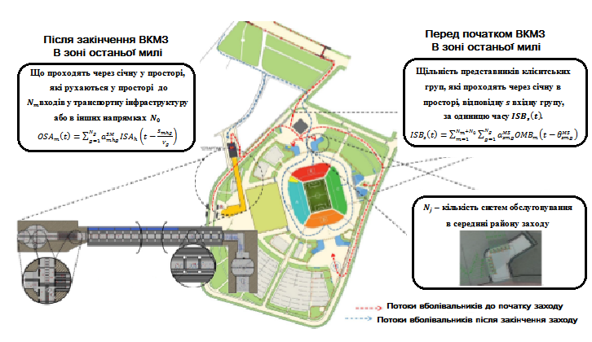
Рис. 3.3. Зв'язок між математичними моделями району заходу при прибутті на ВКМЗ та після його закінчення та схемою району заходу на прикладі стадіону «Олімпійський»

${OMB}_{m}$ – щільність потоку, що рухаються з m-го виходу транспортної інфраструктури m = 1… 𝑁𝑚 – потік з метро, якщо $m = N_{m}+1…N_{m}+N_{0}$ не з метро;
$\int_{t_{s}^{S}}^{t_{fs}^{S}}{OMB_{m}\left(t\right)dt}=\sum_{g=1}^{N_{g}}{y_{mg}}$ (3.18)
$t_{s}^{S}$ - час прибуття першого глядача в зону останньої милі;
$t_{fs}^{S}$ - час проходу останнього глядача через s-ю вхідну групу;
$y_{mg}$ – кількість представників $g$-ї клієнтської групи, що вийшли з $m$-виходу.
Щільність пасажиропотоку при вході в зону розмежування «Район заходу» та на виході із вхідних груп після проходження систем обслуговування приблизно однакова. Відмінність у величині запізнення функції $OMB_{m}$ – часу $θ_{smg}^{MS}$, яке витрачається на проходження всіх елементів інфраструктури та на втрату часу в чергах. Вона має вигляд:
$θ_{smg}^{MS}=\sum_{j=1}^{N_{jm}}{\left(T_{gj}+τ_{gj}\right)+\frac{S_{smg}}{V_{g}}+δ_{g}^{s}}$ (3.19)

де –${ S}_{smg}$ сума відрізків шляху учасника $g$-ї групи від $m$-ї точки влучення з місцевої транспортної інфраструктури до $s$-ї вхідної групи району заходу;
$j$ – номер системи обслуговування усередині району заходу;
$N_{j}$ – кількість систем обслуговування всередині району заходу;
$δ_{g}^{s}$ – величина запізнення, що визначається взаємодією представників клієнтських груп у зоні розмежування «Район заходу».
Щільність потоку представників клієнтських груп, що проходять через січну у просторі, на $h$-у трибуни в зоні розмежування «Район заходу» за одиницю часу $OSB_{h}\left(t\right)$. Для стадіону «Олімпійський», наприклад, $OSB_{1}\left(t\right)$ – щільність потоку на Північній трибуні, $OSB_{2}\left(t\right)$ - щільність потоку на Південній трибуні, $OSB_{3}\left(t\right)$ - щільність потоку на Східній трибуні,$OSB_{4}\left(t\right)$ - щільність потоку на Західній трибуні: визначається за формулою (2.20). Літерні позначення розшифровуються згідно з Таблиці 2.8.
${OSB}_{h}\left(t\right)=\sum_{s=1}^{N_{s}}{\sum_{g=1}^{N_{g}}{a_{hsg}^{SS}{ISB}_{s}\left(t-θ_{hsg}^{ss}\right), h=1..N_{h}}}$ (3.20)
де $a_{hsg}^{SS}$ – доля представників $g$-й клієнтської групи, що рухаються із $с$-й вхідної групи до $h$-и трибуни в зоні розмежування «Район заходи»
Щільність пасажиропотоку на вихід із вхідних груп і при вході на трибуні після проходження системи обслуговування приблизно однакова. Відмінність у величині функції запізнення ${ISB}_{s}$ – часу $θ_{hsg}^{ss}$, який затрачається на проходження всіх елементів інфраструктури та на втрату години в чергових. Вона має вигляд:
$θ_{hsg}^{ss}=\sum_{q=1}^{N_{qm}}{\left(T_{gq}+τ_{gq}\right)+\frac{S_{hsg}}{V_{g}}+δ_{g}^{h}}$ (3.21)
Де, $S_{hsg}$ – сума відрізків шляху учасника $g$-ї групи від $s$-ї вхідної групи до $h$-и трибуни у зоні розмежування «Район заходу»;
$q$ – номер системи обслуговування на стадіоні у зоні розмежування «Район заходу»;
$N_{q}$ – кількість систем обслуговування на стадіоні обслуговування у зоні розмежування «Район заходу»;
$δ_{g}^{h}$ – величина запізнення, що визначається взаємодією представників клієнтських груп на стадіоні в зоні розмежування «Район заходу».
Метою управління для цієї зони розмежування є успішне проходження маршруту кожним учасником пішохідного потоку від району заходу до свого місця на трибуні, що вимагає виконання наступної нерівності:
$\sum_{h=1}^{N_{h}}{\int_{t_{s}^{S}}^{t_{fh}^{S}}{{OSB}_{h}\left(t\right)dt≥G}}$ (3.22)
де $G$ - число всіх глядачів ВКМЗ;
$t_{fh}^{S}$- момент часу для $h$-ї трибуни, після якого глядачі не встигають зайняти свої місця до початку матчу.
Критерієм досягнення поставленої мети є мінімум глядачів, що запізнилися:
$Сrit=\sum_{h=1}^{Nh}{\int_{t_{s}^{S}}^{t_{fh}^{S}}{{OSB}_{h}\left(t\right)dt-G≥0}}$, або (3.23)
$Сrit=\sum_{h=1}^{Nh}{\int_{t_{s}^{S}}^{t_{fh}^{S}}{{OSB}_{h}\left(t\right)dt→max}}$

Досягнення поставленої мети реалізується відповідно до виразів (3.19) і (3.21) за умови $τ_{gj},→0, j=1..N_{jm},τ_{gq},→0, q=1..N_{gm},g=1..N_{g}$.
Побудуємо математичну модель пасажиропотоку у зоні розмежування «Район заходу» після завершення ВКМЗ. Входами системи є клієнтські групи вболівальників, що знаходяться на різних трибунах майданчика заходу (як правило, розподіл глядачів між трибунами збігається з їх розподілом по клієнтських групах уболівальників, які враховуються при побудові моделі пасажиропотоку всередині транспортного вузла при прибутті на ВКМЗ). Виходами системи є потоки людей на входах до місцевої транспортної інфраструктури. Наприклад, для стадіону «Олімпійський» виходами системи є потоки людей (представників клієнтських груп) до Північного та Південного входів станції «Олімпійський», а також в інших напрямках [5].
Щільність потоку представників клієнтських груп, що проходять через переріз у просторі, що відповідає $m$-му виходу, за одиницю часу, ${OSA}_{m}\left(t\right)$ визначається за формулою (3.24). Літерні позначення розшифровуються згідно з Таблице 2.28.
${OSA}_{m}\left(t\right)=\sum_{g=1}^{N_{g}}{a_{mhg}^{SM}ISA_{h}\left(t-\frac{S_{mhg}}{V_{g}}\right)}, m=1...N_{m}+N_{0}$ (2.24)
де $a_{mhg}^{SM}$ – частка представників $g$-ї клієнтської групи, що рухаються з $h$-ї трибуни до $m$-ї точки виходу до місцевої транспортної інфраструктури, $m=1...N_{m}$ – потік до метро, якщо $m = N+1..N_{m}+N_{0}$ не в метро;
$ISA_{h}$ – щільність потоку представників клієнтської групи $g$-ї на виході з $h$-ї трибуни.
$\int_{t_{в}}^{t_{в+T_{d}}}{ISA_{h}\left(t\right)dt=Z_{h}}$ (3.25)
$Z_{h}$– кількість глядачів на h-й трибуні;
$t_{в}$ – час закінчення матчу;
$T_{d}$ – час, необхідний повного звільнення стадіону;
$S_{mhg}$– сума відрізків шляху учасника $g$-ї групи від $h$-ї трибуни до $m$-го входу до місцевої транспортної інфраструктури у зоні розмежування «Район заходу».
Цілями управління в поточній моделі є:
- мінімізація часу звільнення трибун та району заходу;
- запобігання тисняві на входах на станції метрополітену шляхом керування довжиною черги;
- успішне проходження маршруту кожним учасником клієнтських груп.
Керуючий вплив у цьому випадку застосовується до щільності потоку представників клієнтської групи $g$ на виході з $h$-ї трибуни та коефіцієнтів $a_{mhg}^{SM}$.
Якщо критерієм є відсутність черги на вході на станцію метрополітену, то критерій описується так:
${OSA}_{m}\left(t\right)-{OSA}_{m max}→0, m=1..N_{m}.$ (3.26)
Побудуємо математичну модель пасажиропотоку всередині транспортного вузла після завершення ВКМЗ. Наприклад, розглядаючи ВКМЗ на стадіоні «Олімпійський», входами є змішані потоки представників клієнтських груп, що проходять через перетин у просторі, що відповідає m входу станції метрополітену «Олімпійський» у зоні розмежування «Місцева транспортна інфраструктура». Виходами системи є потоки людей, які сідають у потяги метрополітену, що прибувають на станцію «Олімпійський» [5] [6].
Щільність потоку людей, що проходять через переріз у просторі, що відповідає $m$-му входу, за одиницю часу, визначена за формулою (3.24) у попередньому пункті.
Щільність людей, що убувають поїздах $IMA (t)$ , визначається за формулою (3.27). Літерні позначення розшифровуються згідно з таблицею 2.8.
$IMA\left(t\right)=\frac{1}{T_{n}}\int_{t_{s_{e}}}^{t}{\sum_{m=1}^{N_{m}}{{OSA}_{m}\left(t-θ_{nmg}^{MM}\right)dt-\sum_{n=1}^{N_{T}|t_{s_{e}≤t_{N_{T}≤t}}}{u_{n}}}}$, (3.27)
де $t_{s_{e}}$ – час прибуття першого поїзда, на якому почали їхати відвідувачі;
$θ_{nmg}^{MM}$ – величина запізнення визначає час, який витрачається на проходження всіх елементів інфраструктури та на втрату часу в чергах. Вона має вигляд:
$θ_{nmg}^{MM}=\sum_{i=1}^{N_{im}}{\left(T_{gi}+τ_{gi}\right)+\frac{S_{nm}}{V_{0}}+δ_{g}^{M}}$ (3.28)
де $N_{im}$ – кількість систем обслуговування на m-му вході;
$S_{nm}$ – сума відрізків колії учасника пішохідного потоку від $m$-го входу на станцію метрополітену до $n$-го потягу в зоні розмежування «Місцева транспортна інфраструктура»;
$V_{0}$ – швидкість руху пішохідного потоку;
$u_{n}$ - щільність потоку людей на вході в $n$-й потяг.
Будь-якої миті часу має виконуватися умова відсутності переповнення платформи станції метрополітену:
$\int_{t_{s_{e}}}^{t}{\sum_{m=1}^{N_{m}}{OSA_{m}\left(t-θ_{nmg}^{MM}\right)dt-T_{n} \sum_{n=1}^{N_{T}|t_{s}≤t_{N_{T}}≤t}{u_{n}≤K_{max}}}}$ (3.29)
де, $K_{max}$−максимальна місткість платформ.

3.2. Побудова імітаційної моделі зон розмежування при прибутті на великомасштабне культурно-масовий захід і проведення експериментів.

Розроблені імітаційні моделі зон розмежування динамічні, працюють як у реальному, так і в модельному часі. У моделях використовується дискретний рівномірний розподіл щодо значень швидкостей агентів, виборі систем обслуговування і часу обслуговування системами. При моделюванні об'єктів інфраструктури враховано їх реальний розмір та характеристики.
Перед проведенням імітаційних експериментів щодо дослідження зон розмежування при прибутті на ВКМЗ реалізуємо процеси А13 «Визначення задіяних зон розмежування» та А14 «Визначення об'єктів інфраструктури, включаючи визначення характеристик обслуговування учасників пішохідного потоку» функціональної моделі планування ВКМЗ.
«Національний спортивний комплекс «Олімпійський» - головна спортивна та культурна арена України - належить до сфери управління Міністерства молоді та спорту.
З моменту відкриття після останньої реконструкції у 2011 році на стадіоні проведено понад 200 футбольних матчів у рамках Євро-2012, Ліги Європи, Ліги чемпіонів УЄФА, кваліфікації чемпіонату Європи та Кубку світу, та Української Прем'єр-ліги. 26 травня 2018 року НСК «Олімпійський» приймав Фінал Ліги Чемпіонів УЄФА. З червня 2018 року НСК «Олімпійський» входить до переліку багатофункціональних арен УЄФА класу Еліт. Тут відбулися успішні концерти найпопулярніших українських і світових музикантів, серед яких - Океан Ельзи, Мадонна, Red Hot Chili Peppers, Depesche Mode, Imagine Dragons, Enrique Iglesias, Monatik, KISS»[18].
Технічні характеристики
«1. Загальна площа комплексу становить 16,88 га. Площа доріг та пішохідних доріжок - 79 326 м2. Зовнішній перимерт складає 2 040 м.
2. Дворівнева чаша стадіону, в середині якої розташовані 80 секторів, має залізобетонну конструкцію. Нижній ярус висотою 9,5м нараховує 38-46 рядів, верхній ярус, висота якого 15,2м - 30 рядів. Загальна висота ярусів - 25,21 м.
3. Загальна місткість стадіону - 70 050 тис. глядачів (верхній ярус - 32 731 місць, нижній ярус - 37 319 місць), у тому числі:
• 738 місць у VIP боксах;
• 3 546 місць у бізнес-зоні;
• 150 місць для людей з інвалідністю;
• 300 місць для ЗМІ (з можливістю розширення до 1 500).
Всі місця на стадіоні обладнані сидіннями фірми «Bluecube» і мають ширину 460 мм.
4. Кейтерингові можливості:
• кухня площею 900м2 з обладнанням від «Купперсбух»;
• 18 місць для громадського харчування, що розташовані на галереях рівня 2;
• 24 стійки для громадського харчування, розташовані на галереях рівня 3;
• загальна площа головного ресторану становить 590 м2;
• 4 бари в VIP зоні;
• 4 бари в бізнес-зоні;
Олімпійський зал загальною місткістю 600 місць з 2 барами та «шведським столом».
5. Стадіон обладнаний мембранним дахом, що покриває 100% глядацьких місць.
6. Два табло Engel Display призначені для відображення матеріалів з різних відеоджерел, графічної або текстової інформації під час подій. Загальні розміри табло - 13,6 х 7,6 м.
7. Освітлювальна система складається з 608 прожекторів та працює у 7 режимах, завдяки яким освітлення поля коливається від 1000 до 2400 лк.
8. Розмір поля - 105 х 68 метрів.
9. Конференц-зала оснащена моторизованими проекційними екранами та аудіосистемою. Площа зали становить 578 м2, висота стелі - 8 м.»[5]

Розташування та транспортна логістика[5]
НСК «Олімпійський» розташований у самому центрі міста та має зручну транспортну розв'язку:
• 3 станції метро знаходяться в безпосередній близькості від стадіону: «Олімпійська», «Палац спорту», «Площа Льва Толстого»;
• 3 км - відстань від центрального залізничного вокзалу до «Олімпійського» (тролейбуси № 14, 3, 12, автобус № 69);
• 29 км - відстань від міжнародного аеропорту «Бориспіль» (з аеропорту «Бориспіль» можна дістатися автобусом «SkyBus», маршрут «Аеропорт - залізничний вокзал» та потягом Київ - Бориспіль експрес);
• 7 км - відстань від міжнародного аеропорту «Жуляни» (тролейбус № 9);
• 3 км - відстань від центрального автовокзалу (тролейбус №12).
Локації на території стадіону[5]:
• Зони гостинності площею 36 000 м2, які можуть бути використані для паркування транспортних засобів, у тому числі великогабаритного транспорту;
• Телевізійна зона площею 8 000 м2, яка забезпечує ідеальні умови для розміщення телевізійних пересувних станцій.
Локації навколо стадіону[5]:
• підземний паркінг Троїцької площі - 250 місць, зона для паркування торгово-розважального центру «Гуллівер» - (450 місць для паркування, ​​200 місць - відкрита стоянка).
Біля стадіону розвинена інфраструктура:
• готелі від 3 до 5* знаходяться у радіусі 2 км від НСК «Олімпійський»;
• торгово-розважальні центри «Гулівер», «Олімпійський», «Метроград» розташовані поряд з ареною;
• біля стадіону можна знайти безліч ресторанів та кав'ярень.
Схема транспортної інфраструктури у районі арени представлена на Рисунку 3.4.
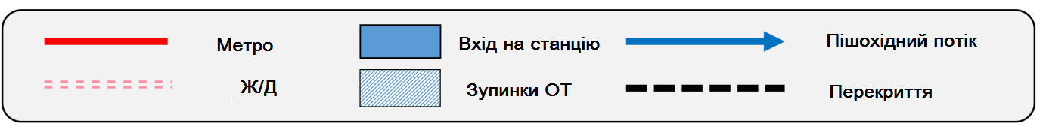
Рис.3.4. Схема транспортної інфраструктури та оточення
у районі стадіону «Олімпійський»
Пасажиропотік у розробленій моделі (імітаційна модель №1), розглядається як неоднорідний і містить у собі 6 клієнтських груп уболівальників, що дозволяє реалізувати процеси в блоках А12 «Визначення складу та характеристик клієнтських груп ВКМЗ» та А23 «Розробка логіки руху пішохідних маршрутів» функціональної моделі .
Для відображення різних моделей поведінки представників клієнтських груп опишемо кожну з них у вигляді кортежу:
$g_{i}=\left(M;T;S;V_{0};G;R\right),i=1…N_{g}$ (3.29)
де M – кількість представників клієнтської групи. Значення параметра змінюються залежно від кожного конкретного заходу. Можна порахувати граничні значення кожної клієнтської групи, знаючи значення параметра T;
T – трибуна стадіону, до якої слід уболівальник. Значення цього показника залежить від конкретного майданчика заходу, місткість кожної трибуни визначено генеральним планом стадіону. Наприклад, активні вболівальники домашньої команди$g_{3}$ завжди розташовуються на одній із трибун (Західної (З), Східної (В), Північної (С) або Південної (Ю)) за воротами, в даному випадку Північної, уболівальники $g_{4}$ – на частині протилежної трибуни ( Південної);
S – геометричний розмір представника клієнтської групи; Ухвалено, що значення даного параметра для клієнтських груп $g_{3}$, $g_{4}$ більше, ніж для інших уболівальників. Це зроблено для того, щоб підкреслити іншу модель поведінки у натовпі, часто пов'язану з підвищеною агресивністю;
V – швидкість руху вболівальника. Позначається швидкість руху вболівальника вільному просторі. Прийнято рішення про те, що швидкість уболівальників клієнтських груп $g_{3}$, $g_{4}$ вища за швидкості інших уболівальників. Це зроблено для того, щоб підкреслити іншу модель поведінки у натовпі, часто пов'язану з підвищеною агресивністю. У моделі через високу щільність пасажиропотоку при виході на станцію задається початкова швидкість, відмінна від нормальної швидкості. При попаданні на вільний простір швидкість руху зростає;
G – схильність агента до руху групи. Вболівальники клієнтських груп $g_{3}$, $g_{4}$ переважно переміщуються групами кілька людей.
R – взаємодії коїться з іншими агентами [6] [35]. Параметр відбиває можливість прояви агресії до інших представників пішохідного потоку.
У Таблиці 3.1 представлено характеристику клієнтських груп уболівальників. Параметр M взятий для стадіону «Олімпійський», значення інших параметрів отримано з допомогою натурних експериментів, виконаних під час дослідження.
Таблиця 3.1
Характеристики клієнтських груп $g_{i}$ = (M, T, S, V, G, R)
Клієнтська група | Значення кортежу
Вболівальники домашньої команди $\left(g_{1}\right)$ | (17000; З/В; 0,6; 0,9/1; 0; 0)
Вболівальники гостьової команди $\left(g_{2}\right)$ | (10000; В; 0,6; 0,9/1; 0; 0)
Активні вболівальники домашньої команди$\left(g_{3}\right)$ | (10000; С; 0,75; 0,9/1,25; 1; 1$\left(g_{4}\right)$ )
Активні вболівальники гостьової команди $\left(g_{4}\right)$ | (5000; Ю; 0,75; 0,9/1,25; 1; 1 $\left(g_{3}\right)$
Нейтральні глядачі $\left(g_{5}\right)$ | (2000; З/В; 0,6; 0,7/1,0; 0; 0)
Офіційні особи $\left(g_{6}\right)$ | (1000; А; 0,6; 0,7/1,0; 0; 0)

Окрему увагу варто звернути на атрибути $G$ і $R$, які приймають лише 2 можливі значення «Істина» (= 1) і «Брехня» (= 0), тобто. є логічними атрибутами. Переміщаючись у групах і з великою швидкістю руху (атрибут $V$), уболівальники клієнтських груп $\left(g_{3}\right)$, $\left(g_{4}\right)$ пронизують пішохідний потік наскрізь, що впливає загальні характеристики потоку. При виникненні конфліктних ситуацій чи заворушень цей факт слід враховувати правоохоронним органам. Перебуваючи у групі, порушники стають агресивними та можуть чинити опір затримкам.
Значення 1 атрибуту $R$ говорить про можливий прояв агресії до представників відповідної клієнтської групи, вказаної у дужках. При русі одному пішохідному потоці чи перетині маршрутів руху клієнтських груп уболівальників $\left(g_{3}\right)$, $\left(g_{4}\right)$ високо можливі конфліктні ситуації. Оскільки вболівальники цих клієнтських груп переміщаються у групах, поодинокі конфлікти відразу переростуть у масові заворушення. Виходячи з цього, обов'язковими умовами при плануванні ВКМЗ є розведення пішохідних маршрутів відповідних клієнтських груп та неможливість їх перебування на сусідніх трибунах [6].
У імітаційній моделі розбіжності у поведінці представників клієнтських груп, отже, і параметрів відповідних кортежів, відбивається шляхом зміни значень атрибутів відповідних агентів. Представники клієнтських груп зображені у вигляді кіл відповідного діаметра різних кольорів, що відображено на малюнку 3.5.
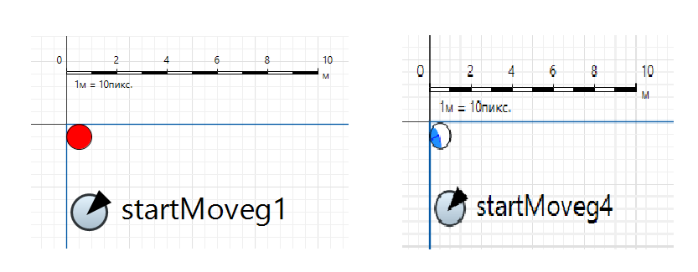
Рисунок 3.5 – Приклад зображення представників клієнтських груп

У моделі задаються комфортна та початкова швидкості руху, діапазони значень та закон розподілу, схильність до переміщення у групі. Діалогове вікно меню параметрів пішохода, що відноситься до клієнтської групи $g_{2}$ (вболівальники гостьової команди), представлено на малюнку 3.6.
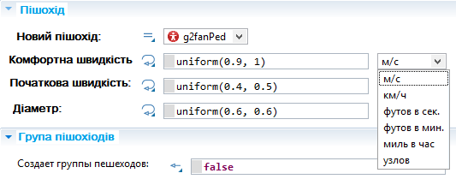
Рисунок 3.6 – Меню параметрів пішохода

Логіка роботи імітаційної моделі №1, розробленої під час виконання процесів у блоках А22 «Розробка моделі об'єктів інфраструктури» та А23 «Розробка логіки руху та пішохідних маршрутів» представлена ​​на малюнку 3.7.
У верхній частині малюнка представлена ​​логіка моделі при прибутті клієнтських груп уболівальників на станцію «Вокзальна» (місцева транспортна інфраструктура), у нижній під час руху в зоні розмежування «Район заходу» після виходу з метро. Відмінність цих моделей полягає в тому, що в першій відбувається змішування клієнтських груп відповідно до моделі.
У Додатку B наведено опис об'єктів розробленої моделі згідно з блоком А22 функціональної моделі планування ВКМЗ.
Реалізуємо блок А31 «Моделювання ВКМЗ та проведення імітаційних експериментів» функціональної моделі планування ВКМЗ. За результатами натурних спостережень уболівальники починають прибувати на стадіон у середньому за 2 години до початку матчу [5]. Через географічне розташування стадіону більшість добирається за допомогою метрополітену до станції «Олімпійська», переважно на поїздах, що прямують з центру. Моделювання появи таких уболівальників визначається плановим графіком руху пасажирських потягів метрополітену. Решта уболівальників потрапляє на площу перед стадіоном, приходячи з боку Троїцької площі.
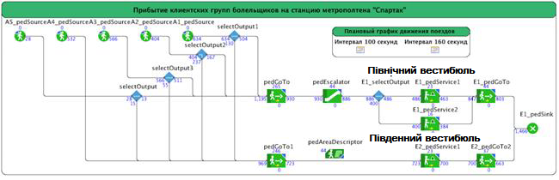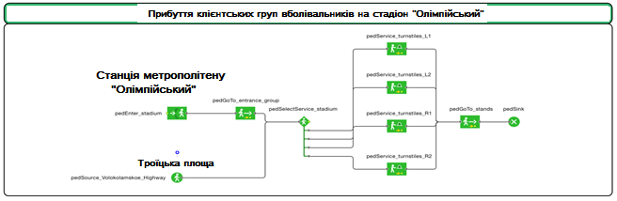
Рис.3.7. Логічна структура роботи імітаційної моделі №1.

Моделювання починається о 16:00 модельного часу, оскільки доступ на стадіон відкривається за 2 години до початку заходу (18:00) і відповідно до цього часу прибувають перші вболівальники [101]. Час моделювання становить 2 години 30 хвилин. Фрагмент анімації імітаційної моделі №1 наведено на Рисунку 3.8.
Розглянемо процес, який виконується підсистемою моделювання АСРП (блок А3). У першу годину на стадіон прибуває більшість активних уболівальників гостьової команди ($g_{4}$). Вони роблять це заздалегідь, оскільки їм необхідно підготувати шоу-програму (перфоманс) та узгодити її із правоохоронними органами. Пасажиропотік становить приблизно 15 000 осіб/годину. Пік навантаження посідає проміжок з 17:30 до 17:50. У цей момент пасажиропотік характеризується дуже високою щільністю, станція працює на межі можливостей. Деякі вболівальники спізнюються на початок матчу, тому моделювання відбувається до 18:30.
З 2016 року Оболонсько-Теремківській лінію метрополітену обслуговують склади, що складаються з 8 вагонів типу «81-765/766/767 «Київ». Номінальна та максимальна місткість визначаються за стандартом ГОСТ Р50850-96 «Вагони метрополітену». Загальні технічні умови», згідно з яким до розрахунку береться кількість пасажирів, що сидять, і стоять пасажирів з розрахунку 5, 8 або 10 осіб/м2 вільної від сидінь площі відповідно, за винятком ділянок шириною 100 мм від краю сидіння [158]. Виходячи з цього пасажиромісткість вагона даного типу дорівнює 181 або 322 осіб при щільності 5 осіб/м2 і 10 осіб/м2 відповідно.
Динаміка прибуття вболівальників моделі задається в табличному вигляді разом із розкладом прибуття потягів на станцію (Додаток З). З Додатку С видно, що навіть при пікових навантаженнях на станцію при інтервалі руху потягів у 100 секунд частка вболівальників від максимальної місткості поїзда не перевищує 64% (при густині 5 осіб/м²). У цій моделі не враховується фоновий пасажиропотік до станції «Олімпійський», оскільки поблизу стадіону на даний момент відсутні інші точки тяжіння.
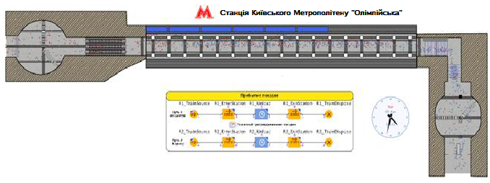
Рис. 3.8 – Фрагмент анімації імітаційної моделі №1 (підсистема моделювання, підсистема візуалізації АСРП)

З використанням побудованої моделі проведено експерименти, що імітують різні події, які можуть відбуватися на станції метрополітену та у зоні останньої милі стадіону, тобто. реалізують процеси, що виконуються в блоках А24 «Вибір критеріїв якості / точок проведення вимірювань» та А31 «Моделювання ВКМЗ та проведення імітаційних експериментів» функціональної моделі планування ВКМЗ [29].
Для розробки підсистеми оцінки даних АСРП та процесу А32 «Аналіз результатів моделювання» використано інструменти опису статистики загальної та пішохідної бібліотеки. Автором розроблені блоки, що описують графіки інтенсивності пасажиропотоків у кожного з виходів, структури змінюється в часі пасажиропотоку, графіки завантаженості турнікетів [50], діаграми розподілу та графіки щільності пасажиропотоків, діаграми розподілу значень часів знаходження агентів у моделі для кожної клієнтської групи.
На малюнку 3.9 представлена ​​лицьова панель АСРП, що поєднує розроблені блоки. Графік «Інтенсивність пасажиропотоку» відображає кількість пішоходів, що перетинають задану лінію в заданому напрямку кожному з виходів зі станції в одиницю часу. Графік «Щільність пасажиропотоку» відображає щільність пасажиропотоку в області перед виходами (що межують із заданими точками).
Апроксимація кривих з Рисунку 3.9 з використанням лінійного фільтра, що усереднює, представлена ​​в Додатку D.
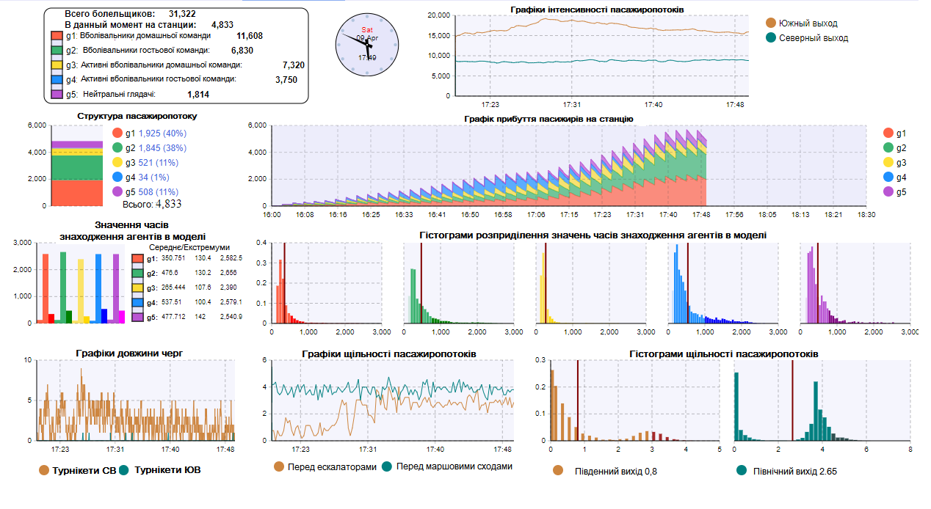
Рис.3.9. Візуалізація результатів роботи підсистеми оцінки даних
АСРП (160 секунд)
У ході реалізації процесів, які відбилися в блоках А32-А33 функціональної моделі планування ВКМЗ, визначено вплив змін параметрів реальних об'єктів інфраструктури в моделі на значення критеріїв якості обслуговування ВКМЗ, визначених у методиці автоматизованого планування ВКМЗ, розробленої в розділі 2 кваліфікованої роботи. Розглянемо імітаційні експерименти.
Експеримент 1.1 – Порівняння інтервалів у русі потягів.
Як одна з рекомендацій щодо зменшення щільності пішохідного потоку всередині транспортної інфраструктури перед початком ВКМЗ пропонується захід Ω2 «Оптимізація розкладу руху транспорту, виведення на лінію додаткових одиниць транспорту». Розглянемо відповідний експеримент.
Проведено порівняння планових графіків руху поїздів у робочі та вихідні дні для визначення оптимального з погляду підвищення комфорту відвідувачів заходу (інтервал 100 або 160 секунд у русі потягів).
Результати моделювання показали, що за обох планових графіків станція функціонує у нормальному режимі навіть з урахуванням підвищеного навантаження. Можна відзначити збільшення щільності пасажиропотоків перед кожним із виходів в інтервалі з 17:30 до 17:50. Структура пасажиропотоку при різних інтервалах руху представлена ​​на малюнку 3.10, де кольором відображені різні клієнтські групи.
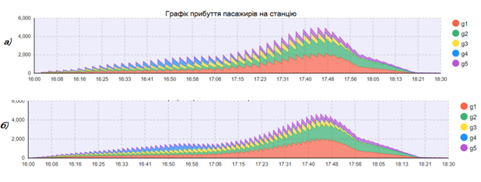
Рис.3.10 Загальний графік пасажиропотоку.
а) інтервал 160 секунд; b) інтервал 100 секунд

Для зниження навантаження станцію метрополітену необхідно забезпечити прибуття глядачів на захід, використовуючи максимальну кількість видів громадського транспорту. У нашому випадку це дозволить розподілити пішохідний потік на вхід з боку Троїцької площі.
Експеримент 1.2 - Управління пішохідними потоками.
Для проведення експерименту 1.2 змодельовано організацію обмеженого доступу до виходів зі станції для запобігання тисненню у ескалаторів та маршових сходів шляхом додавання бар'єрів безпеки між трьома першими та останніми колонами на платформі та організація пішохідних коридорів біля виходів з платформи (рисунок 3.11) Ω7.
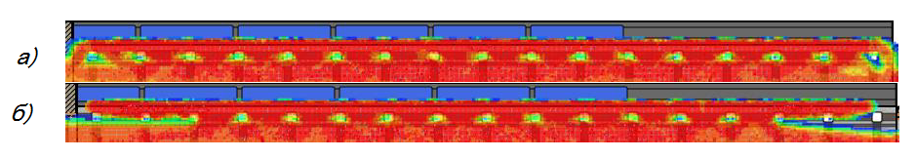
Рисунок 3.11. – Фрагмент моделювання експерименту 1.2
а) без бар'єрів b) із бар'єрами

За результатами експерименту станція 1.2 функціонує в нормальному режимі. Є зменшення щільності пасажиропотоків перед кожним із виходів в інтервалі з 17:30 до 17:50 порівняно з експериментом 1.1.
Експеримент 1.3 - Поломка ескалаторів.
Для виявлення критичних режимів роботи станції при обмеженні доступу до Північного виходу змодельована ситуація, коли на підйом працюють 2 або 1 ескалатор з трьох. Фрагмент моделювання представлений на малюнку 3.12.
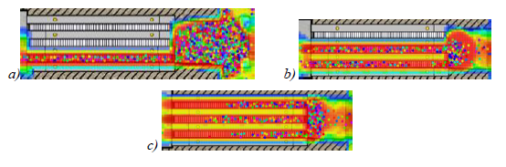
Рисунок 3.12 – Фрагмент моделювання експерименту 1.3
а) працює 1 із 3-х ескалаторів b) працює 2 із 3-х ескалаторів
с) працюють 3 ескалатори
Після 30-40 хвилин моделювання пасажири вставали в чергу вже на платформі, що унеможливило функціонування станції в штатному режимі. Це добре видно на малюнку 3.11 (а). У цьому випадку для запобігання тисняві необхідно направити основний потік через Південний вихід та збільшити інтервал у русі поїздів метрополітену, що відповідає заходам Ω1 та Ω2, зазначеним у методиці автоматизованого планування ВКМЗ.
Експеримент 1.4 - Поломка турнікетів
Для виявлення критичних режимів роботи станції при обмеженні доступу до Північного та Південного виходу було змодельовано ситуацію, коли відбулася поломка кількох довільних турнікетів або вихід з ладу цілої вхідної групи турнікетів (Малюнок 3.13).
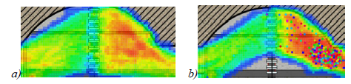
Рисунок 3.13 – Фрагмент моделювання експерименту 1.4
- без поломок b) із поломкою
На малюнку 3.13 видно, що поломка на вихідній групі турнікетів Південного виходу викликає тиск, пасажири не встигають пройти через вестибюль до моменту прибуття наступного складу. Для запобігання тисняві, а також для зменшення загального часу перебування пасажирів на станції необхідно організувати роботу станції на якийсь час перед початком ВКМЗ на вихід і відключити турнікети, що відповідає заходам Ω1 і Ω2.
В імітаційній моделі відмінності у характеристиках систем обслуговування відображаються шляхом зміни значень атрибутів відповідних елементів (наприклад, тривалість обслуговування та інтервал часу між двома обслуговуваннями) та визначення правил вибору черги пішоходом. Діалогове вікно меню параметрів системи обслуговування наведено на Рисунку 3.14.
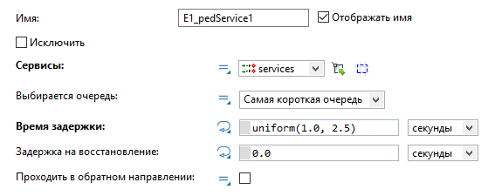
Рис. 3.14 – Меню параметрів системи обслуговування
Експеримент 1.5 – Ремонт на маршових сходах
Для виявлення критичних режимів роботи станції при обмеженні доступу до південного виходу було змодельовано ситуацію, коли на сходи додано сторонній об'єкт (перешкода), який зменшив пропускну спроможність. Середня швидкість руху скоротилася на 20%, густота пасажиропотоку збільшилася. Малюнок 3.15.
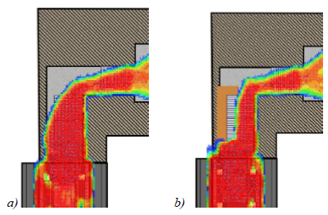
Рисунок 3.15 – Фрагмент моделювання експерименту 1.5
a) звичайне функціонування b) ремонт на маршових сходах
Експеримент 1.6 - Профілактика надлишкових переміщень з одного кінця станції на інший
Аналізуючи значення часів перебування пасажирів на станції, можна сказати, що процес розподілу цих часів нестаціонарний. Гістограми розподілу часів перебування пасажирів на станції мають різну міру асиметрії. Найбільш симетричний розподіл утворюється для активних уболівальників гостьової команди $g_{4}$, які приїжджають на стадіон заздалегідь. Найбільше середнє значення часу перебування пасажирів на станції отримано для нейтральних уболівальників $g_{5}$, які, як правило, мають найменший досвід відвідування подібних заходів. Вони представлені на малюнку 3.10. Однак, зі збільшенням пасажиропотоку та виникненням черг збільшується і час перебування пасажира на станції.
Для зменшення часу знаходження пасажирів на платформі необхідно керувати пішохідними потоками. Слід обмежити переміщення з одного кінця станції в інший шляхом примусового спрямування пасажирів до одного з виходів залежно від місцезнаходження в поїзді. Однак перекриття станції в середині платформи потребує залучення співробітників правоохоронних органів та спричиняє незручності для пасажирів (рекомендація Ω9).
При можливості застосування альтернативного варіанта раціональнішим заходом є вказівка ​​на квитку кращого виходу зі станції та вагона поїзда в залежності від того на яку трибуну продано квиток, а також розміщення додаткової навігації на станції, що відповідає рекомендаціям Ω7 і Ω8.
Експеримент 1.7 - Поломка турнікетів на вхідній групі стадіону
Моделювання обмеженого доступу до стадіону (відключення однієї з турнікетних груп) спричинило підвищене навантаження на задіяні групи, унаслідок чого утворилися черги на вхід. Зі зростанням інтенсивності прибуття глядачів утворюється тиснява.
Для вирішення цієї проблеми потрібний комплекс заходів. Насамперед розглянемо маршрути глядачів до вхідних груп. Використовувана модель соціальних сил пішохідного потоку, ґрунтується в тому числі на тому, що пішохід намагається вибрати найкоротший шлях до своєї мети [47], розглянутому випадку до турнікетів вхідної групи. З результатів моделювання видно, що з часом глядачі починають прибувати до турнікетів швидше, ніж обробляються заявки на обслуговування попередніх відвідувачів.
Для зниження навантаження на вхідні групи необхідно змінити конфігурацію пішохідних доріжок та тимчасових пішохідних коридорів, зробивши маршрут штучно довшим (захід Ω7), організувати додаткові точки тяжіння на площі перед входом на стадіон (зони відпочинку, очікування, дозвілля – рекомендація Ω5), зменшити інтенсивність пасажиропотоку, забезпечити наявність навченого персоналу біля турнікетів та зон огляду для зменшення часу обслуговування в системах обслуговування (захід Ω9) та, по можливості, застосувати спеціальний режим роботи СКУД (рекомендація Ω3).
Експеримент 1.8 – Управління пішохідними потоками у зоні останньої милі
Для запобігання конфліктним ситуаціям при проході на стадіон необхідно звести до мінімуму перетин маршрутів пішохідних потоків клієнтських груп $g_{3}$ і $g_{4}$ [48]. Оскільки активним уболівальникам гостьової команди виділяється окрема трибуна (у нашому випадку, Південна) пропонується організувати окремий пішохідний коридор до неї в обхід стадіону – заходи Ω7.
Щоб забезпечити комфортну швидкість пішохідного потоку та час прибуття на трибуну, необхідно, по можливості, спрямувати маршрут руху та мінімізувати перепади висот, розставити відповідну додаткову навігацію та спеціалізований персонал, що збігається з рекомендаціями Ω6, Ω8 та Ω9 відповідно.

ВИСНОВКИ
У кваліфікаційній роботі розроблено структуру та математичне забезпечення АСРП при проведенні ВКМЗ. Імітаційні моделі, що входять до складу АСРП, дозволяють оцінити функціонування транспортної інфраструктури в період підвищених навантажень та керування пішохідними потоками глядачів із використанням відповідних критеріїв якості.
1. Виконане багаторівневе дослідження процесів та об'єктів інфраструктури, задіяних при плануванні та проведенні ВКМЗ, а також аналіз робіт, присвячений окремим аспектам транспортного забезпечення ВКМЗ, дозволили виділити класифікаційні ознаки культурно-масових заходів, загальні причини виникнення надзвичайних ситуацій під час ВКМЗ. поведінки учасників пішохідного потоку глядачів та особливості їх взаємодії один з одним, зони розмежування та рівні планування ВКМЗ. Систематизація отриманих даних дозволяє зробити висновок про завдання, що стоять перед організаторами під час підготовки ВКМЗ, визначити обґрунтовані критерії якості ВКМЗ та перелік об'єктів управління.
2. Розроблена методика автоматизованого регулювання під час проведення ВКМЗ дозволила систематизувати і логічно вибудувати процеси, потребують реалізації, у єдину послідовність дій. Показано, що використання запропонованих методів та рекомендацій щодо організації режиму роботи зон розмежувань до початку та після закінчення ВКМЗ позитивно впливає на підвищення якості обслуговування учасників пішохідного потоку глядачів та ефективності функціонування об'єктів транспортної інфраструктури.
3. Дослідження об'єкта у всіх зонах розмежування дозволило побудувати на базі єдиної формалізації математичні моделі поведінки клієнтських груп учасників пішохідного потоку глядачів, що виникають у моделюються простори різних зон розмежувань, що є основою математичного забезпечення АСРП.
4. Застосування розробленої імітаційної моделі функціонування зон розмежування при проведенні ВКМЗ на реальних об'єктах інфраструктури (стадіони «Олімпійський»), що враховує історичні дані минулих подій, дозволяє відстежувати та контролювати щільність пасажиропотоків у різних зонах моделюваного простору, оцінити необхідний рівень безпеки, комфорту та ефективності функціонування транспортної інфраструктури заходу та застосування рекомендацій створеної методики автоматизованого регулювання пасажиропотоку під час проведення ВКМЗ, провести експерименти, що імітують екстрені ситуації.
5. Отримані результати імітаційного моделювання та імітаційних експериментів отримали підтвердження під час проведення футбольних матчів на стадіоні «Олімпійський». Реалізація дій та рекомендацій, запропонованих у методиці автоматизованого регулювання пасажиропотоку при проведенні ВКМЗ, дозволила, зокрема, збільшити середню швидкість пішохідного потоку на 2,2 км/год, що призвело до цільових значень критерію якості «Час руху в дорозі до мети призначення представників клієнтських груп пішохідного потоку»
6. Схожість результатів імітаційних та натурних експериментів забезпечує успішне функціонування об'єктів інфраструктури у всіх зонах розмежування під час проведення ВКМЗ. Відкрита архітектура АСРП дозволяє досліджувати різні типи збійних та надзвичайних ситуацій, змінювати параметри зон розмежування та клієнтських груп, варіювати склад транспортного забезпечення. Це дозволяє стверджувати, що розроблена методика може бути використана для інших типів культурно-масових заходів у майбутніх дослідженнях.

СПИСОК ВИКОРИСТАНИХ ДЖЕРЕЛ
- Christian, S. Railway scheduling problems and their decomposition [Text] / S. Christian // Osnabruck. 2007. – 123 p.
- Bruker, P. Scheduling Algorithms[Text] / P. Bruker // Leipzig: Springer, 2007. – 371 p.
- Zhao, J. A genetic-algorithm-based approach for scheduling the renewal of railway track components [Text] / J. Zhao, A. H. C. Chan, M. P. N. Burrow // Rail Rapid Transit. – 2009. – № 223. – P. 533-541.
- Mišauskaitė. Algorithm for Optimal Supplement of Train Traffic Schedule” in: Automatizavimas, Rototechnika [Text] / Mišauskaitė // Electronic and electrical engineering. – 2006. – Vol. 125. – № 7(71). – P. 43-46.
- https://www.nsc-olimpiyskiy.com.ua/stadium/zagalna-informatsiya/
- http://www.metro.kiev.ua/node/101
- Гончаренко С. Ю. Дослідження закономірності зміни тривалості часу очікування пасажирами маршрутних транспортних засобів / С. Ю. Гончаренко, О. В. Россолов, В. М. Чижик // Вісник Східноукраїнського національного університету імені Володимира Даля. – 2013. – №5 (194). – Ч. 1. – С. 67–70. 7
- Гончаренко С. Ю. Современные проблемы моделирования матриц пассажирских корреспонденций в средних городах / С. Ю. Гончаренко // Вісник національного технічного університету «ХПІ». – 2013. – №56. – С. 83–88.
- Горбачев П. Ф. Модифицированный метод табличного обследования пассажирских корреспонденций в средних городах / П. Ф. Горбачев, А. В. Россолов, С. Ю. Гончаренко // Автомобильный транспорт: сб. науч. тр. – 2014. – Вып. 34. – С. 101–104.
- Гончаренко С. Ю. Моделирование мест пересадок пассажиров на маршрутной сети общественного транспорта в средних городах / С. Ю. Гончаренко, П. Ф. Горбачев, А. В. Россолов // Комунальне господарство міст. Серія: Технічні науки та архітектура. – 2014. – №116. – С. 103–107.
- Gorbachov P. Simulation procedure of origin-destination matrix based on sample survey results on passenger route network / P. Gorbachov, A. Rossolov, S. Goncharenko // Automobile transport. Collection of scientific papers. – 2015. – №36. – Р. 111–118.
- А.с. Методика формування матриці пасажирських кореспонденцій в середніх містах / С. Ю. Гончаренко (Україна). – № 62876; зареєстровано 10.12.2015.
- Гончаренко С. Ю. Дослідження закономірності зміни тривалості часу очікування пасажирами маршрутних транспортних засобів / С. Ю. Гончаренко // Матеріали IV Міжнародної науково-практичної конференції «Проблеми розвитку транспортних систем і логістики». – 2013. – С. 44–45.
- Гончаренко С. Ю. Моделирование маршрутных пассажирских корреспонденций на основе результатов табличного обследования / С. Ю. Гончаренко // Матеріали V Міжнародної науково-практичної конференції «Проблеми розвитку транспортних систем і логістики». – 2014. – С. 10–12.
- Гончаренко С. Ю. Визначення місць пересадки пасажирів при користуванні міським транспортом в великих містах / С. Ю. Гончаренко // Матеріали ІІІ науково-практична конференція «Професійний менеджмент в сучасних умовах розвитку ринку». – 2014. – С. 71–73. 8
- Гончаренко С. Ю. Надійність та достовірність даних вибіркового обстеження на маршрутній мережі середнього міста / С. Ю. Гончаренко // Матеріали IX Всеукраїнської науково-практичної конференції студентів, аспірантів «Підвищення надійності машин і обладнання». – 2015. – С. 178–180.
- Головей О., Дума Л.В. Автоматизація регулювання пасажиропотоку при проведенні великомасштабних культурномасових заходів. - The 9 th International scientific and practical conference ―Priority directions of science and technology development‖ (May 16-18, 2021) SPC ―Sciconf.com.ua‖, Kyiv, Ukraine. 2021. 1207 p.. – с.322-326. – 2021.
- Искаков, Т. А. Использование информационных систем при организации культурно-массовых мероприятии [Текст] / Т. А. Искаков // Труды международной научно-технической и научно-методической конференции «Современные технологии в науке и образовании СНТО–2016. – 2016. – Vol. 2. – C. 99-103.
- Искаков, Т. А. Функционирование транспортной инфраструктуры по окончании культурно-массового мероприятия [Текст] / Т. А. Искаков // Труды научно-практической конференции «Неделя науки-2018». – 2018. – № 3. – C. 37-38.
- Логинова, Л. Н. Роль системы автоматизированной проверки знаний поездных диспетчеров линии метрополитена в повышении качества обучения [Текст] / Л. Н. Логинова // Наука и техника транспорта. – 2011. – № 1. – C. 62-65.
- Моисеев, А. А. Энергетически оптимальное управление движением подвижного состава с дискретным регулированием силы тяги [Текст] / А. А. Моисеев // Межвузовский сб. науч. тр. – 1989. – № 811. – C. 15-19.
- Hu, H. A multi-objective train-scheduling optimization model considering locomotive assignment and segment emission constraints for energy saving [Text] / H. Hu, K. Li, X. Xu // Journal of Modern Transportation. – 2013. – № 21. – P. 9-16.
- Тишкин, Е. М. Автоматизированный расчет графиков движения поездов метрополитена [Текст] / Е. М. Тишкин, А. Н. Феофилов // Вестник ВНИИЖТ. – 1989. – № 2. – C. 8-9.
- Характеристика системы Anylogic [Электронный ресурс] – Режим доступа: www.anylogic.ru.
- Материалы сайта Arena [Электронный ресурс] – Режим доступа: www.arenasimulation.com
- Материалы сайта MATLAB [Электронный ресурс] – Режим доступа: www.matlab.ru.
- Материалы сайта GPSS [Электронный ресурс] – Режим доступа: www.gpss.ru.
- Rudan, J. Performance analysis of MILP based model predictive control algorithms for dynamic railway scheduling / J. Rudan, B. Kersbergen.
- Михеева Т. В. Обзор существующих программных средств имитационного моделирования при исследования механизмов функционирования и управления производственными системами [Текст] / Т. В. Михеева // Управление, вычислительная техника и информатика. – 2009. – C. 87-90.
- Mehran, R. Abnormal Crowd Behavior Detection using Social Force Model [Text] / R. Mehran, A. Oyama, M. Shah // IEEE International Conference on Computer Vision and Pattern Recongition (CVPR), Miami. – 2009.
- Введення у моделювання пішохідних потоків [Електронний ресурс] – Режим доступу: www.anylogic.ru.
- Введение в моделирование пешеходных потоков [Электронный ресурс] – Режим доступа:www.habr.com/ru/post/158975/
- https://www.uz.gov.ua/press_center/latest_news/archive/main_2011/page-26/310981/
- Демчук, І.А. Аналіз моделей попиту населення на перевезення пасажирським транспортом / Білоус А.Б., Демчук І.А. // Матеріали XXI Міжнародної науково-практичної конференції студентів, аспірантів та молодих учених «Актуальні проблеми життєдіяльності суспільства»: збірник тез доповідей. - Кременчук, 2014. - С.109-111.
- Демчук, І.А. Визначення оптимального методу дослідження рухомості населення / Білоус А.Б., Демчук І.А. // LXXІ наукова конф. проф.-викл. складу, асп., студ. НТУ: тези доповідей. - Київ, 2015. - С.527
- Рогальський Р.Б. Динаміка розвитку параметрів і показників функціонування пасажирських транспортних систем значних міст / Рогальський Р.Б. // автореферат на здобуття наукового ступеня кандидата техн. наук. - Харків, 2015. - С.24.
- Білоус А.Б. Визначення оптимального методу дослідження рухомості населення / Білоус А.Б., Демчук І.А. // LXXІ наукова конф. проф.-викл. складу, асп., студ. НТУ: тези доповідей. - Київ, 2015. - С.527.
- Демчук І. Про можливість використання стільникового зв’язку у маршрутизації пасажирських перевезень / І. Демчук // Матеріали Всеукраїнської науково-практичної конференції: Автобусобудування та пасажирські перевезення в Україні: тези доповідей. – Львів, 2015. – С.76-77.
- Форнальчик Є.Ю. Створення матриці кореспонденцій пересувань пасажирів на основі даних операторів стільникового зв’язку / Форнальчик Є.Ю., Демчук І.А. // Економіка та управління на транспорті. - К: НТУ, 2016. - Вип.3. - С.85-91.
- Білоус А. Алгоритм розрахунку пересувань мешканців міста з використанням масиву даних трансакцій систем стільникового зв'язку / А. Білоус, І. Демчук // Матеріали Всеукраїнської науково-теоретичної конференції: Проблеми з транспортними потоками і напрями їх розв'язання: тези доповідей. - Львів, 2015.- С.82-84
- Демчук І.А. Розроблення варіантів маршрутів громадського транспорту на основі трансакцій абонентів стільникового зв’язку / Демчук І.А. // Вісник Вінницького політехнічного інституту. - Вінниця, 2016. - №4. - С.84-87.
- Штовба С.Д. Проектирование нечетких систем средствами MATLAB / С.Д. Штовба. - М.: Горячая линия-Телеком, 2007. - 288с. 108. Леоненков А. Нечеткое моделирование в среде MATLAB и fuzzyTECH / А. Леоненков. - Петербург: Мастер решений, 2003. - 724с.
- Годяев А.И. Применение нечеткой логики при моделировании функционирования железнодорожных переездов / А.И. Годяев // Наука и техника транспорта. – 2004. - № 4. – С. 44-49.
- Могила І.А. Підвищення ефективності функціонування ізольованих регульованих перехресть з адаптивним алгоритмом керування: дисертація на здобуття наукового ступеня кандидата наук / І.А. Могила. - Львів, 2014. - 168с.
- Кристопчук М.Є. Дослідження факторів впливу на розподіл пасажирських кореспонденцій по маршрутній мережі / М.Є. Кристопчук // "Наукові нотатки": міжвузівський збірник. - Луцьк, 2014. - випуск №45. - С.317-322.
- Ковалишин В.В. Про «комфортний» час очікування громадського транспорту у Львові: [Електронний ресурс]. - 2013. - Режим доступу: http://volodymyrkovalyshyn.blogspot.com/2013/06/blog-post.html.
- Григорова Т.М. Визначення факторів, які впливають на вибір пасажирами виду приміського транспорту / Т.М. Григорова, Ю.О. Давідіч, В.К. Доля // Вісник НТУ "ХПІ". - Харків, 2015. - №21 (1130). - С.29-37.
- Давідіч Н.В. Оцінка якості в проектах міського пасажирського транспорту / Давідіч Н.В. // Сучасні технології в машинобудуванні та транспорті. - Луцьк, 2016. - №1 (5). - С.63-66.
- Вдовиченко В.О. Ефективність функціонування міської пасажирської транспортної системи: автореферат дисертації на здобуття наукового ступеня кандидата технічних наук / Вдовиченко В.О. - Київ, 2004. - 22с.
- Гульчак О.Д. Підвищення ефективності міських пасажирських перевезень на основі удосконалення організації руху автобусів: автореферат дисертації на здобуття наукового ступеня кандидата технічних наук / Гульчак О.Д. - Київ, 2005. - 21с
- Програмний комплекс щодо забезпечення обробки матеріалів обстежень пасажиропотоків з використанням засобів обчислювальної техніки на міських, приміських, міжміських та міжнародних маршрутах: Свідоцтво серії ВР за №00256 про внесення Національного транспортного університету до Реєстру виробників та розповсюджувачів програмного забезпечення, що видане Державним департаментом інтелектуальної власності МОН України від 09.09.2004 р
- Jassbi J. Soft system modeling in transportation planning: Modeling trip flows based on the fuzzy inference system approach / Jassbi J., Makvandi P., Ataei M., Sousa Pedro A.S. // African Journal of Business Management. - 2011. - Vol. 5 (2). - P.505-514.
- Kompil M. Modelling trip distribution with fuzzy and genetic fuzzy systems / Kompil M., Celik H. // Transportation Planning ang Technology. - 2013. - Vol. 36 (2). - P.170-200.
- Форнальчик Є.Ю. Застосування нечіткої логіки та генетичних алгоритмів у моделях пасажирських пересувань / Є.Ю. Форнальчик, А.Б. Білоус, І.А. Демчук // Автомобильный транспорт: Сборник научных трудов. - Харьков: ХНАДУ, 2014. - Выпуск 35. - С.122-127.
- Вдовиченко В.О. Інноваційні технології пасажирських перевезень: конспект лекцій / Вдовиченко В.О. - Харків, 2010. - 87 с.
- Sasaki, T. Traffic control process of expressway by fuzzy logic / Sasaki, T., Akiyama, T. // Fuzzy Sets and Systems. - 1988. - Vol. 26. - P.165-178.
- Kikuchi, S. Scheduling demand-responsive transportation vehicles using fuzzy-set theory // Journal of Transportation Engineering. - 1992. - Vol. 118. - P.391-409.
- Kikuchi, S. Characteristics of the fuzzy LP transportation problem for civil engineering applications / Kikuchi, S., VukadinovicA, N., Easa, S. // Civil Engineering Systems. - 1991. - Vol. 8. - P.134-144.
- Perincherry, V. Application of fuzzy set mmingtheory to linear progra // MSc. thesis. - Newark: University of Delaware, 1990. - P.56-59
- Герасимов Б. Нечеткие множества в задачах проектирования, управления и обработки информации / Герасимов Б., Грабовский А. и др. - Киев: Техника, 2002. - 125 с.
- Ross T. Fuzzy Logic with Engineering Applications. - McGraw - Hill Inc. (USA), 1995. - 600p.

ДОДАТКИ
Додаток А
Опис блоків моделей Anylogic
Назва | Елемент | Функція | Атрибути
PedSource |  | Створення агентів (пішоходів) у моделі. | - область появи;  - інтенсивність появи;  - тип агента.
PedSink |  | Видалення агентів із моделі. | - дія при події;  - тип агента.
PedGoTo |  | Визначення маршруту руху агентів. | - режим прямування;  - область прямування;  - дія при події;  - тип агента.
PedService |  | Визначення параметрів обслуговування агентів. | - система обслуговування;  - час обслуговування;  - дія при події;  - тип агента.
PedWait |  | Визначення параметрів очікування агентів. | - область очікування;  - час очікування;  - дія при події;  - тип агента.
PedSelectOutput |  | Вибір маршруту руху. | - параметри вибору;  - дія при події;  - тип агента.
PedAreaDescriptor |  | Перетворює швидкість руху або задає поверхню, що рухається. | - область;  - швидкість руху;  - параметри вибору;  - дія при події;  - тип агента.
PedEscalator |  | Моделює переміщення пішоходів ескалатором. | - ескалатор;  - час обслуговування;  - дія при події;  - тип агента.
PedSettings |  | Визначає властивості агентів. | - тимчасовий крок;  - дія при події;  - тип агента.
TargetLine |  | Позначає лінії появи та прямування на маршруті | - місце розташування;  - розмір;  - кількість.
PedServices |  | Позначає систему обслуговування. | - кількість сервісів та черг;  - правила обслуговування;  - пропускна здатність;  - місце розташування;  - зовнішній вигляд.
Escalator Group | 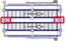 | Позначає ескалатор | - кількість платформ ескалатора;  - місце розташування;  - напрямок;  - правила обслуговування;  - пропускна здатність;  - зовнішній вигляд.
Area |  | Позначає області прямування. | - місце розташування;  - розмір;  - зовнішній вигляд;  - місткість.
Pathway |  | Позначає рамки та напрямок віртуальних коридорів на шляху руху агентів. | - місце розташування;  - напрямок;  - розмір;  - зовнішній вигляд.
Wall |  | Окреслює допустимі зони пересування, межі моделі | - місце розташування;  - розмір;  - зовнішній вигляд.

Опис блоків статистики
Назва | Елемент | Функція | Атрибути
Bar chart |  | Відображає декілька елементів даних у вигляді стовпців, які «зростають» у заданому напрямку від базової лінії. | - джерело даних;  - оновлення даних;  - зовнішній вигляд;  - місце розташування;  - розмір;  - легенда;  - область діаграми;  - шкала значень;  - елементи даних.
Stack chart |  | Показує внесок кількох елементів даних у підсумовуючий результат у вигляді стовпців, розташованих один над одним.
Plot |  | Відображає залежність Y-складових значень набору даних від відповідних їм X-складових.
Time Plot |  | Відображає динаміку зміни (тимчасовий тренд) одного або кількох наборів даних протягом останніх N одиниць модельного часу. | - джерело даних;  - оновлення даних;  - зовнішній вигляд;  - місце розташування;  - розмір;  - легенда;  - область діаграми;  - шкала значень;  елементи даних.
Time Stack Chart |  | Відображає у вигляді областей, що розташовуються один над одним, історію (тимчасовий тренд) вкладу декількох наборів даних в загальну складову протягом останніх одиниць модельного часу.
Histogram |  | Відображає дані залежно від вибраних функцій (функція щільності ймовірності, функція розподілу та лінія середнього значення).

Опис додаткових інструментів
Назва | Елемент | Функція | Атрибути
Agent |  | Створення популяцій агентів | - назву (ім'я);  - початкова/комфортна швидкість руху;  - розмір агента (діаметр);  - тип агента;  - зовнішній вигляд;  - дія при події.
Parameter |  | Визначення статичних характеристик агента | - назву (ім'я);  - тип даних;  - тип параметра;  - одиниці виміру;  - значення за умовчанням.
Function |  | Задає певну послідовність дій, яку потрібно виконувати з різних місць (або різні моменти життя) моделі. | - назву (ім'я);  - тип значення, що повертається;  - аргументи;  - тіло функції.
Variable |  | Моделювання змінних характеристик агента або зберігання результатів роботи моделі. | - назву (ім'я);  - тип змінної;  - початкове значення.
Event |  | Планування дій у моделі (затримки, таймаути тощо). | - назву (ім'я);  - режим;  - час спрацьовування;  - період;  - інтенсивність;  - умова.
Collection |  | Створення об'єкта даних, що поєднує у собі відразу кілька однотипних елементів. різновид змінної. | - назву (ім'я);  - клас колекції.
Schedule |  | Задає циклічність, за якою значення якоїсь величини змінюється з часом. | - назву (ім'я);  - тип даних;  - джерело даних;  - тип розкладу;  - дія.
Data set |  | Двовимірний масив вимірювань, що дозволяє зберігати дані щодо ходу роботи моделі за допомогою. | - назву (ім'я);  - значення;  - оновлення даних;  - методи для роботи.
Statistics |  | Обчислює основну статистичну інформацію (середнє значення, мінімум, максимум тощо) для послідовності виміряних значень. | - назву (ім'я);  - значення;  - оновлення даних;  - методи для роботи.
Histogram data |  | Виконує стандартний статистичний аналіз доданих значень. Здійснює побудову функції щільності розподілу ймовірності та інтегральної функції розподілу. Обчислює верхній та нижній процентили. | - назву (ім'я);  - значення;  - діапазон значень;  - оновлення даних;  - розрахунок CDF(інтегральна функція розподілу);  - методи для роботи.
Density Map |  | Динамічно відображає завантаженість агентами простору, що моделюється. | - місце розташування;  - зовнішній вигляд.
Ped Flow Statistics |  | Дозволяє збирати статистику щодо інтенсивності пішохідних потоків, що проходять в просторі, що моделюється, через задану лінію. | - назву (ім'я);  - місце розташування;  - напрямок;  - розмір;  - зовнішній вигляд.

Додаток В
Опис імітаційної моделі №1
Назва | Елемент | Графічне зображення | Функція
A1_pedSource  A2_pedSource  A3_pedSource  A4_pedSource  A5_pedSource; |  |  | Прибуття клієнтських груп на станцію метрополітену (додавання агентів у модель).
pedSource_V..Highway |  | X | Прибуття клієнтських груп через Троїцьку площу
selectOutput1  selectOutput2  selectOutput3  selectOutput4; |  | X | Вибір пріоритетного виходу зі станції метрополітену.
pedSelectService_ Stadium |  | X | Вибір пріоритетної вхідної групи на стадіон
pedEscalator |  |  | Підйом ескалатором
pedAreaDescriptor |  |  | Підйом маршовими сходами.
E1_pedService1  E1_pedService2  E2_pedService1; |  |  | Проходи через турнікети на станції метрополітену.
pedService_turnstiles_L1  pedService_turnstiles_L2  pedService_turnstiles_R1  pedService_turnstiles_R2 |  |  | Проходи через турнікети на стадіоні.
E1_pedGoTo, E2_pedGoTo2 |  |  | Прохід через рамки-металошукачі на стадіоні.
pedGoTo_entrance_group  pedGoTo_Stadium |  | X | Прохід через двері метрополітену
E1_pedSink |  | X

Описание имитационной модели №2
Назва | Елемент | Графічне зображення | Функція
PedSource |  |  | Вихід клієнтських груп із стадіону
PedSource 1 |  |  | Вихід клієнтських груп із стадіону
PedSource 2 |  |  | Вихід клієнтських груп із стадіону
PedSource 3 |  |  | Вихід клієнтських груп із стадіону
PedGoTo, |  | X | Прохід до станції "Олімпійська", станції "Палац спорту", станції "Площа Льва Толстого" (метро), наземного громадського транспорту.
PedGoTo 1, |  | X
PedGoTo 2, |  | X
PedGoTo 3, |  | X
PedSink |  |  | Вихід із зони розмежування.

Додаток С
Прибуття представників клієнтських груп на станцію при ПГД 100 с
Час прибуття поїзда на станцію | Кількість представників клієнтської групи у поїзді |  |  |  |  | Усього | Частка вболівальників від максимальної місткості поїзда  При густині 5 чол./1 м2
Час прибуття поїзда на станцію | $$g_{1}$$ | $$g_{2}$$ | $$g_{3}$$ | $$g_{4}$$ | $$g_{5}$$ | Усього
16:00:01 | 17 | 10 | 10 | 10 | 1 | 48 | 3%
16:01:41 | 17 | 10 | 15 | 20 | 1 | 64 | 4%
16:03:21 | 17 | 10 | 20 | 30 | 2 | 79 | 5%
16:05:01 | 17 | 10 | 30 | 30 | 4 | 91 | 6%
16:06:41 | 17 | 10 | 40 | 40 | 5 | 112 | 8%
16:08:21 | 26 | 15 | 60 | 40 | 5 | 146 | 10%
16:10:01 | 26 | 15 | 60 | 50 | 5 | 156 | 11%
16:11:41 | 26 | 15 | 70 | 50 | 5 | 166 | 11%
16:13:21 | 26 | 15 | 80 | 50 | 5 | 176 | 12%
16:15:01 | 26 | 15 | 90 | 50 | 5 | 186 | 13%
16:16:41 | 26 | 15 | 90 | 50 | 5 | 186 | 13%
16:18:21 | 26 | 15 | 60 | 50 | 5 | 156 | 11%
16:20:01 | 26 | 15 | 60 | 50 | 5 | 156 | 11%
16:21:41 | 26 | 15 | 70 | 60 | 6 | 177 | 12%
16:23:21 | 26 | 15 | 80 | 70 | 6 | 197 | 14%
16:25:01 | 51 | 30 | 90 | 70 | 7 | 248 | 17%
16:26:41 | 51 | 30 | 100 | 75 | 8 | 264 | 18%
16:28:21 | 51 | 30 | 110 | 80 | 10 | 281 | 19%
16:30:01 | 51 | 30 | 120 | 85 | 10 | 296 | 20%
16:31:41 | 51 | 30 | 130 | 90 | 10 | 311 | 21%
16:33:21 | 51 | 30 | 140 | 95 | 10 | 326 | 23%
16:35:01 | 51 | 30 | 150 | 100 | 10 | 341 | 24%
16:36:41 | 51 | 30 | 150 | 100 | 12 | 343 | 24%
16:38:21 | 51 | 30 | 150 | 100 | 12 | 343 | 24%
16:40:01 | 51 | 30 | 150 | 100 | 14 | 345 | 24%
16:41:41 | 51 | 30 | 150 | 100 | 14 | 345 | 24%
16:43:21 | 51 | 30 | 150 | 110 | 15 | 356 | 25%
16:45:01 | 51 | 30 | 150 | 110 | 16 | 357 | 25%
16:46:41 | 51 | 30 | 150 | 110 | 17 | 358 | 25%
16:48:21 | 51 | 30 | 150 | 110 | 20 | 361 | 25%
16:50:01 | 68 | 40 | 150 | 120 | 20 | 398 | 27%
16:51:41 | 68 | 40 | 150 | 120 | 20 | 398 | 27%
16:53:21 | 68 | 40 | 150 | 120 | 20 | 398 | 27%
16:55:01 | 68 | 40 | 150 | 120 | 20 | 398 | 27%
16:56:41 | 68 | 40 | 150 | 120 | 20 | 398 | 27%
16:58:21 | 68 | 40 | 150 | 120 | 20 | 398 | 27%
17:00:01 | 68 | 40 | 150 | 120 | 25 | 403 | 28%
17:01:41 | 68 | 40 | 150 | 120 | 25 | 403 | 28%
17:03:21 | 68 | 40 | 150 | 120 | 26 | 404 | 27%
17:05:01 | 68 | 40 | 150 | 110 | 27 | 395 | 28%
17:06:41 | 68 | 40 | 150 | 100 | 28 | 386 | 27%
17:08:21 | 68 | 40 | 150 | 80 | 30 | 368 | 25%
17:10:01 | 68 | 40 | 150 | 60 | 30 | 348 | 24%
17:11:41 | 85 | 50 | 150 | 40 | 30 | 355 | 25%
17:13:21 | 119 | 70 | 150 | 10 | 30 | 379 | 26%
17:15:01 | 170 | 100 | 150 | 10 | 35 | 465 | 32%
17:16:41 | 204 | 120 | 150 | 10 | 35 | 519 | 36%
17:18:21 | 204 | 130 | 150 | 10 | 40 | 551 | 38%
17:20:01 | 255 | 150 | 150 | 10 | 40 | 605 | 42%
17:21:41 | 289 | 170 | 150 | 10 | 40 | 659 | 46%
17:23:21 | 306 | 180 | 150 | 10 | 40 | 686 | 47%
17:25:01 | 340 | 200 | 150 | 8 | 40 | 738 | 51%
17:26:41 | 357 | 210 | 150 | 5 | 45 | 767 | 53%
17:28:21 | 374 | 220 | 150 | 5 | 45 | 794 | 55%
17:30:01 | 391 | 230 | 140 | 5 | 45 | 811 | 56%
17:31:41 | 408 | 240 | 130 | 5 | 45 | 828 | 57%
17:33:21 | 417 | 245 | 120 | 5 | 45 | 832 | 57%
17:35:01 | 434 | 255 | 110 | 5 | 45 | 849 | 59%
17:36:41 | 442 | 260 | 100 | 5 | 45 | 852 | 59%
17:38:21 | 451 | 265 | 100 | 5 | 45 | 866 | 60%
17:40:01 | 459 | 270 | 80 | 5 | 45 | 859 | 59%
17:41:41 | 493 | 290 | 50 | 5 | 45 | 883 | 61%
17:43:21 | 519 | 305 | 50 | 5 | 45 | 924 | 64%
17:45:01 | 519 | 305 | 40 | 5 | 45 | 914 | 63%
17:46:41 | 519 | 305 | 20 | 5 | 50 | 899 | 62%
17:48:21 | 527 | 310 | 10 | 5 | 50 | 902 | 62%
17:50:01 | 519 | 305 | 5 | 5 | 50 | 884 | 61%
17:51:41 | 519 | 305 | 5 | 5 | 60 | 894 | 62%
17:53:21 | 374 | 220 | 5 | 5 | 60 | 664 | 46%
17:55:01 | 357 | 210 | 5 | 5 | 65 | 642 | 44%
17:56:41 | 204 | 120 | 5 | 5 | 65 | 399 | 28%
17:58:21 | 85 | 50 | 5 | 5 | 65 | 210 | 15%
18:00:01 | 68 | 40 | 5 | 5 | 65 | 183 | 13%
18:01:41 | 68 | 40 | 5 | 5 | 65 | 183 | 13%
18:03:21 | 51 | 30 | 5 | 1 | 60 | 147 | 10%
18:05:01 | 51 | 30 | 5 | 1 | 50 | 137 | 9%
18:06:41 | 51 | 30 | 5 | 1 | 40 | 127 | 9%
18:08:21 | 43 | 25 | 5 | 1 | 30 | 104 | 7%
18:10:01 | 34 | 20 | 5 | 1 | 15 | 75 | 5%
18:11:41 | 26 | 15 | 5 | 1 | 15 | 62 | 4%
18:13:21 | 17 | 10 | 5 | 1 | 3 | 46 | 3%
18:15:01 | 1 | 1 | 1 | 1 | 1 | 5 | 0%

Прибуття представників клієнтських груп на станцію при ПГД 160 с
Час прибуття поїзда на станцію | Кількість представників клієнтської групи у поїзді |  |  |  |  | Усього | Частка вболівальників від максимальної місткості поїзда  При густині 5 чол./1 м2
Час прибуття поїзда на станцію | $$g_{1}$$ | $$g_{2}$$ | $$g_{3}$$ | $$g_{4}$$ | $$g_{5}$$ | Усього
16:00:01 | 60 | 50 | 80 | 50 | 5 | 245 | 17%
16:01:41 | 80 | 50 | 80 | 50 | 5 | 265 | 18%
16:05:21 | 100 | 50 | 80 | 50 | 5 | 285 | 19%
16:08:01 | 100 | 50 | 80 | 50 | 5 | 285 | 19%
16:10:41 | 100 | 60 | 150 | 70 | 5 | 385 | 26%
16:13:21 | 100 | 70 | 160 | 80 | 5 | 415 | 28%
16:16:01 | 120 | 100 | 170 | 90 | 5 | 485 | 33%
16:18:41 | 140 | 140 | 170 | 120 | 5 | 575 | 39%
16:21:21 | 150 | 180 | 180 | 150 | 5 | 665 | 45%
16:24:01 | 160 | 180 | 190 | 180 | 5 | 715 | 49%
16:26:41 | 180 | 190 | 200 | 200 | 5 | 775 | 53%
16:29:21 | 190 | 190 | 200 | 220 | 5 | 805 | 55%
16:32:01 | 200 | 190 | 200 | 220 | 5 | 815 | 56%
16:34:41 | 230 | 190 | 210 | 200 | 5 | 835 | 57%
16:37:21 | 250 | 190 | 220 | 200 | 5 | 865 | 59%
16:40:01 | 270 | 190 | 225 | 190 | 5 | 880 | 60%
16:42:41 | 280 | 190 | 225 | 180 | 5 | 880 | 60%
16:45:21 | 300 | 190 | 230 | 170 | 5 | 895 | 61%
16:48:01 | 350 | 240 | 240 | 160 | 5 | 995 | 68%
16:50:41 | 370 | 230 | 240 | 150 | 5 | 995 | 68%
16:53:21 | 400 | 240 | 240 | 110 | 10 | 1000 | 68%
16:56:01 | 450 | 280 | 240 | 70 | 20 | 1060 | 72%
16:58:41 | 430 | 290 | 240 | 50 | 30 | 1040 | 71%
17:01:21 | 435 | 280 | 240 | 50 | 40 | 1045 | 71%
17:04:01 | 450 | 250 | 240 | 50 | 60 | 1050 | 72%
17:06:41 | 450 | 235 | 240 | 40 | 80 | 1045 | 71%
17:09:21 | 450 | 225 | 240 | 30 | 100 | 1050 | 71%
17:12:01 | 450 | 210 | 240 | 30 | 110 | 1045 | 71%
17:14:41 | 450 | 210 | 240 | 30 | 135 | 1065 | 73%
17:17:21 | 450 | 200 | 220 | 30 | 140 | 1040 | 71%
17:20:01 | 435 | 170 | 190 | 30 | 140 | 965 | 66%
17:22:41 | 430 | 150 | 140 | 30 | 145 | 895 | 61%
17:25:21 | 410 | 150 | 100 | 30 | 140 | 830 | 57%
17:28:01 | 400 | 150 | 100 | 30 | 135 | 815 | 56%
17:30:41 | 400 | 150 | 100 | 30 | 130 | 810 | 55%
17:33:21 | 400 | 150 | 100 | 30 | 110 | 790 | 54%
17:36:01 | 350 | 150 | 100 | 30 | 100 | 730 | 50%
17:38:41 | 300 | 140 | 100 | 30 | 90 | 660 | 45%
17:41:21 | 250 | 130 | 100 | 30 | 85 | 595 | 41%
17:44:01 | 180 | 110 | 100 | 30 | 75 | 495 | 34%
17:46:41 | 150 | 100 | 100 | 30 | 65 | 445 | 30%
17:49:21 | 140 | 80 | 80 | 30 | 60 | 390 | 27%
17:52:01 | 130 | 70 | 70 | 30 | 50 | 350 | 24%
17:54:41 | 110 | 60 | 60 | 30 | 30 | 290 | 20%
17:57:21 | 110 | 50 | 50 | 10 | 10 | 230 | 16%
18:00:01 | 110 | 50 | 50 | 10 | 10 | 230 | 16%
18:02:41 | 110 | 50 | 50 | 10 | 10 | 230 | 16%
18:05:21 | 80 | 50 | 50 | 10 | 10 | 200 | 14%
18:08:01 | 50 | 50 | 50 | 10 | 10 | 170 | 12%
18:10:41 | 40 | 20 | 20 | 10 | 10 | 100 | 7%
18:13:21 | 20 | 20 | 20 | 0 | 10 | 70 | 5%

Додаток D
Рис. Графік густини пасажиропотоку перед виходами
Рис. График длин очередей перед турникетами

